**萧山区大气污染源排放清单编制**

**技术报告**

**生态环境部华南环境科学研究所**

**二〇二二年十月**

**项目名称**：杭州市生态环境局萧山分局大气环境质量提升和亚运会空气质量保障项目（一期）

**专题二**：萧山区大气污染源排放清单编制

**项目委托单位：**杭州市生态环境局萧山分局

**项目承担单位：**生态环境部华南环境科学研究所

**专题负责人：**卢 清 工程师

**生态环境部华南环境科学研究所报告编写人员：**

唐明双 助理工程师

卢 清 工程师

高 博 副研究员

刘 明 高级工程师

**报告审核：**陈来国 研究员

**目录**

第 1 章 总论 1

1.1 任务由来及清单编制历程 1

1.1.1 任务由来 1

1.1.2 清单编制历程 1

1.2 编制依据 2

1.3 指导思想与原则 2

1.4 编制范围 3

1.5 技术路线 4

1.6 组织编制单位及分工 4

1.6.1 组织编制单位 4

1.6.2 任务分工 4

第 2 章 高分辨率排放源清单编制方法体系 5

2.1 大气污染源识别与分类 5

2.2 排放清单编制方法体系 7

2.2.1 工业源 7

2.2.2 道路移动源 9

2.2.3 非道路移动源 9

2.2.4 扬尘源 10

2.2.5 非工业溶剂使用源 12

2.2.6 存储运输源 12

2.2.7 废弃物处理源 12

2.2.8 生物质燃烧源 13

2.2.9 农业源 13

2.2.10 其他排放源 14

2.3 排放清单编制质控质保方法与措施 15

2.3.1 质量控制程序 16

2.3.2 质量保证程序 17

2.4 排放源清单空间分配方法 17

2.5 不确定性分析方法 18

2.6 小结 20

第 3 章 大气污染源排放清单编制数据来源 21

3.1 调研方案 21

3.2 排放系数及相关参数确定 24

3.2.1 工业源 24

3.2.2 道路移动源 29

3.2.3 非道路移动源 40

3.2.4 扬尘源 40

3.2.5 非工业溶剂使用源 44

3.2.6 存储运输源 44

3.2.7 废弃物处理源 44

3.2.8 生物质燃烧源 45

3.2.9 农业源 45

3.2.10 其他排放源 46

3.3 小结 46

第 4 章 萧山区排放清单结果与特征分析 47

4.1 2020年萧山区大气污染源排放清单 47

4.1.1 二氧化硫 51

4.1.2 氮氧化物 52

4.1.3 一氧化碳 52

4.1.4 可吸入颗粒物 53

4.1.5 细颗粒物 54

4.1.6 挥发性有机物 54

4.1.7 氨 55

4.1.8 黑碳和有机碳 56

4.2 大气污染源排放特征分析 57

4.2.1 工业源 57

4.2.2 道路移动源 63

4.2.3 非道路移动源 68

4.2.4 扬尘源 69

4.2.5 非工业溶剂使用源 70

4.2.6 存储运输源 71

4.2.7 废弃物处理源 71

4.2.8 生物质燃烧源 72

4.2.9 农业源 72

4.2.10 其他排放源 74

4.3 大气污染物源排放空间分布特征 75

4.4 清单结果的不确定性分析 79

4.5 小结 81

第 5 章 主要结论 83

总论

**任务由来及清单编制历程**

任务由来

大气污染物源排放清单是大气污染控制决策、空气质量模拟和预测的基础数据库，是制定大气污染物优化减排方案、环境空气质量达标规划和重污染天气应急预案的重要基础和科学依据，也是评估大气污染控制措施效果评估的重要依据。

根据生态环境部（原环境保护部）《关于开展源排放清单编制试点工作的通知》（环办〔2015〕14号）及《关于大气污染物源排放清单编制试点工作有关事项的通知》（环办〔2015〕441号函），生态环境部于2015年组织全国范围内十余个试点城市开展大气污染物源排放清单编制的试点工作，之后在全国范围内的城市全面推进大气污染物源排放清单编制工作，重点开展2+26城市和长三角地区城市的大气排放源清单编制工作。

2014年原环境保护部连续发布两批大气污染物源排放清单编制技术指南，涉及大气细颗粒物、挥发性有机物、氨、可吸入颗粒物、道路机动车、非道路移动源、生物质燃烧源、扬尘颗粒物等方面8个技术指南，初步形成了我国大气污染源排放清单编制技术支撑体系。2015年开展源排放清单编制试点工作，同时发布了《城市大气污染物排放清单编制技术手册》，2016年又发布了《民用煤大气污染物排放清单编制技术指南（试行）》，进一步完善了清单编制体系。

尽快制定准确、规范、可动态更新的城市大气污染物综合排放源清单，能够使萧山区把握大气污染防治工作的重点工作的主动性和前瞻性，为扎实推进萧山区大气污染防治计划、改善空气质量、科学应对重污染天气事件和突发空气污染事件等环境管理工作提供有力有效的技术支撑。

清单编制历程

自2021年12月签订项目合同以来，萧山区大气污染源排放清单编制工作全面开展：

**2021年12月上旬：**成立萧山区清单编制工作组，制定初步工作方案，明确技术路线、清单编制方法、时间节点和人员安排，并与杭州市生态环境局萧山分局对工作方案进行讨论和沟通，达成共识，形成最终工作方案；

**2022年1-3月：**确定工业源发表调查和现场调查企业名单，开展工业源现场调研、发表调查；与各部门协调收集数据；为更详细地了解数据的类型、格式及统计口径等，工作组针对部分部门进行现场调研和资料收集；

**2022年4月：**课题组对收集的数据进行初步的质控检查和校核；

**2022年5-6月：**形成排放源清单初步成果，并进行初步分析；对排放源清单编制工作进行梳理并作阶段性总结；并对各项排放源的计算数据、过程、结果进行校核；

**2022年7-9月：**与萧山区各镇街相关人员一起开展排放清单初步成果初审、复审和征求意见；工作组对意见进行复核和校验，形成萧山区大气排放源清单成果；

**2022年10月：**形成清单技术报告。

编制依据

（1）《PM2.5排放量核算技术规范（火电厂、水泥工业企业）（征求意见稿）》；

（2）《大气挥发性有机物源排放清单编制技术指南(试行)》；

（3）《大气氨源排放清单编制技术指南(试行)》；

（4）《大气可吸入颗粒物一次源排放清单编制技术指南(试行)》；

（5）《扬尘源颗粒物排放清单编制技术指南(试行)》；

（6）《大气细颗粒物一次源排放清单编制技术指南（试行）》；

（7）《道路机动车排放清单编制技术指南（试行）》；

（8）《非道路移动污染源排放清单编制技术指南（试行）》；

（9）《生物质燃烧源大气污染物排放清单编制技术指南（试行）》；

（10）《大气污染源优先控制分级技术指南（试行）》；

（11）《城市大气污染源排放清单编制技术手册》；

（12）《区域高分辨率大气排放源清单建立的技术方法与应用》。

指导思想与原则

（1）注重规范性和严谨性

排放源清单是一项有严格规范的技术工作，应尽可能按照国家发布的清单编制技术指南和相关技术手册进行，如确有必要使用指南以外的方法，应选择成熟规范的技术方法。方法的选择，数据的收集、使用、计算都应严谨，减少人为误差。

（2）强调全面性和实用性

排放源清单的成果是向决策者揭示大气污染源控制重点的重要工具，因此尽可能包含完整的排放源类型和污染物种类，其成果也主要应用于生态环境管理工作，因此清单编制与今后的更新也应与生态环境工作紧密结合，加强其实用性。

（3）兼顾时效性和准确性

排放源清单编制是一项庞大复杂的工作，当中每一类源要使计算结果尽量贴合实际均需要大量的时间与精力。而源清单编制工作时间紧、任务重，不可能面面俱到，因此要求编制人员需分清轻重缓急，抓住本地污染特征，优先完成主要污染源的计算，兼顾次要污染源，按时完成工作任务。

（4）坚持长效性和科学性

排放源清单从无到有，从有到精是长时间的过程，同时清单要应用到生态环境管理工作中也需要持续的更新；在更新的过程中，针对本地排放源的特点，从计算方法的选择、排放系数的选取与监测、活动水平数据收集等方面不断完善清单编制工作，增强清单成果的科学性。

编制范围

**（1）地域空间：**萧山区全域；

**（2）基准年：**2020年；

**（3）污染物：**包括二氧化硫（SO2）、氮氧化物（NOx）、一氧化碳（CO）、挥发性有机物（VOCs）、氨（NH3）、可吸入颗粒物（PM10）、细颗粒物（PM2.5）、黑碳（BC）、有机碳（OC）等9种污染物；

**（4）污染源：**根据国家发布的《城市大气污染物排放清单编制技术手册》结合萧山区产业结构和排放实际，本次清单编制涵盖的污染源包括工业源、道路移动源、非道路移动源、扬尘源、非工业溶剂使用源、存储运输源、废弃物处理源、生物质燃烧源、农业源、其他排放源（民用燃烧源和餐饮油烟）等10类污染源。

技术路线

本项目排放源清单编制的技术路线主要如下：

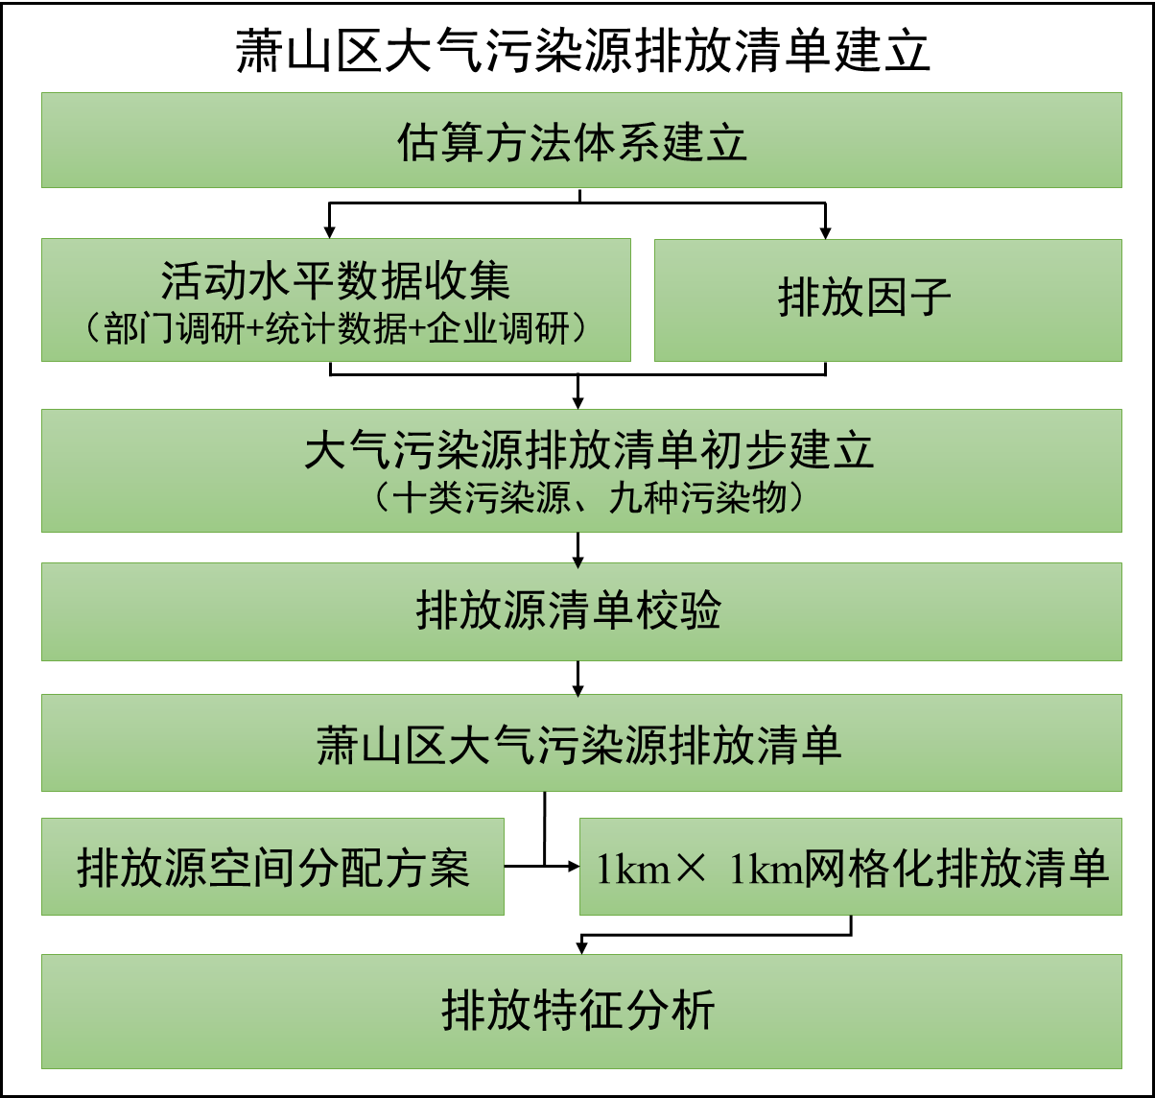

图1-1 技术路线示意图

组织编制单位及分工

组织编制单位

为推进萧山区大气污染源排放清单编制工作，成立源清单编制工作组，除生态环境部华南环境科学研究所外，杭州市生态环境局萧山分局和浙江天蓝环保技术股份有限公司都是项目的参与单位或机构。

任务分工

杭州市生态环境局萧山分局：牵头协调。负责组织与源清单编制相关会议，与系统内部和局外部门协调数据获取，对活动水平、排放量合理性与技术报告质量进行审核。

浙江天蓝环保技术股份有限公司：负责数据调研等工作；

生态环境部华南环境科学研究所：全面负责项目实施和推进，包括工作方案制定、数据收集和现场调研、重点企业现场调研、数据整理和分析和报告编制。

高分辨率排放源清单编制方法体系

**大气污染源识别与分类**

根据生态环境部最新发布的《城市大气污染物排放清单编制技术手册》（以下简称“清单编制技术手册”），结合萧山区产业结构及大气排放源特征，本研究大气源清单排放源分类主要分为工业源（涵盖固定燃烧源、工业过程源和工业溶剂源）、道路移动源、非道路移动源、扬尘源、非工业溶剂使用源、存储运输源、废弃物处理源、生物质燃烧源、农业源和其他排放源等10大类，并根据各类排放源的排放特征对其进行进一步分类，详细分类体系见表2-1。

表2-1萧山区大气污染源排放清单源分类体系

| **一级** | **二级** | **三级** | **四级** |
| --- | --- | --- | --- |
| 工业源 | 电力、热力生产和供应业 | 按燃料类型进一步细分 | 按锅炉燃烧技术进一步细分 |
| 纺织业 | 锅炉按燃料类型进一步细分，工艺过程根据产品类型进一步细分 | 锅炉按锅炉燃烧技术进一步细分，工艺过程根据工艺技术进一步细分 |
| 化学原料和化学制品制造业 |
| 化学纤维制造业 |
| 橡胶和塑料制品制造业 |
| 金属制品业 |
| 汽车制造业 |
| 其他行业 |
| 道路移动源 | 微型载客汽车 | 汽油/柴油/燃气 | 国1前/国1/国2/国3/国4/国5/国6 |
| 小型载客汽车 | 汽油/柴油/燃气 | 国1前/国1/国2/国3/国4/国5/国6 |
| 出租车 | 汽油/柴油/燃气 | 国1前/国1/国2/国3/国4/国5/国6 |
| 中型载客汽车 | 汽油/柴油/燃气 | 国1前/国1/国2/国3/国4/国5/国6 |
| 大型载客汽车 | 汽油/柴油/燃气 | 国1前/国1/国2/国3/国4/国5/国6 |
| 公交车 | 汽油/柴油/燃气 | 国1前/国1/国2/国3/国4/国5/国6 |
| 微型载货汽车 | 汽油/柴油/燃气 | 国1前/国1/国2/国3/国4/国5/国6 |
| 轻型载货汽车 | 汽油/柴油/燃气 | 国1前/国1/国2/国3/国4/国5/国6 |
| 中型载货汽车 | 汽油/柴油/燃气 | 国1前/国1/国2/国3/国4/国5/国6 |
| 重型载货汽车 | 汽油/柴油/燃气 | 国1前/国1/国2/国3/国4/国5/国6 |
| 低速货车 | 汽油/柴油/燃气 | 国1前/国1/国2/国3/国4/国5/国6 |
| 三轮汽车 | 汽油/柴油/燃气 | 国1前/国1/国2/国3/国4/国5/国6 |
| 普通摩托车 | 汽油 | 国1前/国1/国2/国3/国4/国5/国6 |
| 轻便摩托车 | 汽油 | 国1前/国1/国2/国3/国4/国5/国6 |
| 非道路移动源 | 飞机 | - | - |
| 船舶 | 燃料类型 | - |
| 港口机械 | 燃料类型 | - |
| 工程机械 | 燃料类型 | - |
| 农业机械 | 燃料类型 | - |
| 扬尘源 | 道路扬尘 | 国道/省道/县道/乡道/快速路/主干道/次干道/支路 | - |
| 施工扬尘 | 工地类型 | - |
| 堆场扬尘 | 堆场类型 | - |
| 土壤扬尘 | 裸地类型 | - |
| 非工业溶剂使用 | 建筑涂料使用 | 内墙/外墙 | 溶剂型/水性 |
| 家用溶剂使用 | - | - |
| 去污脱脂 | - | - |
| 干洗 | - | - |
| 农药使用 | 杀虫剂/杀菌剂/除草剂/杀鼠剂/植物性农药 | - |
| 沥青铺路 | - | - |
| 汽车维修 | - | - |
| 存储运输源 | 加油站 | 汽油/柴油 | - |
| 油气运输 | 汽油/柴油 | - |
| 油气储存 | 汽油/柴油 | - |
| 废弃物处理源 | 废水处理 | - | - |
| 固废处理 | 填埋/焚烧 | - |
| 生物质燃烧源 | 家用秸秆薪柴 | 稻杆/玉米杆/油菜杆/其他秸秆/薪柴 | - |
| 秸秆露天焚烧 | 稻杆/玉米杆/其他秸秆 | - |
| 森林火灾 | - | - |
| 农业源 | 畜禽养殖 | 集约化/散养 | 肉牛/肉猪/母猪/蛋鸡/肉鸡/奶牛 |
| 氮肥施用 | 尿素/碳氨/硝酸氨/硫酸氨/其氮肥 /复合肥 | - |
| 土壤本底 | 耕地 | - |
| 固氮植物 | 大豆/花生 | - |
| 人体粪便 | - | - |
| 其他排放源 | 民用燃烧源 | 燃料类型 | 城市/农村 |
| 餐饮油烟 | - | - |

**排放清单编制方法体系**

根据不同的排放源及可获取的估算参数，排放源清单估算方法可分为在线监测法、物料衡算法、排放因子法、模型估算法、工程判定和经验估算。本项目主要根据国家发布的《城市大气污染物排放清单编制技术手册》和系列排放清单编制技术指南，结合收集到的萧山区主要大气污染物排放源活动水平数据，选取合适的排放系数，结合自下而上和自上而下方式，采用科学、合理、有效的清单源清单编制方法（主要为物料衡算法、排放因子法、模型估算法），建立萧山区2020年SO2、NOx、CO、PM10、PM2.5、BC、OC、VOCs、NH3等9种大气污染物排放源清单，污染源类型包括工业源、道路移动源、非道路移动源、扬尘源、非工业溶剂使用源、存储运输源、废弃物处理源、生物质燃烧源、农业源、其他排放源（民用燃烧源和餐饮油烟）等10类污染源。各排放源的污染物排放量计算方法主要如下。

工业源

工业源的排放涉及火力发电企业、工业锅炉、工艺过程以及工业溶剂使用带来的污染物排放，主要采用自下而上的估算方法，均为点源。

* + - 1. 锅炉

锅炉包括火力发电企业和工业企业锅炉，排放量估算主要根据锅炉燃烧技术类型、锅炉大小、燃料类型等信息，基于燃料消费量估算排放量，公式如下：

E=𝐴×EF×(1−𝜂) ×10-3

式中，E为污染物排放量，t；A为燃料消耗量，t或m3；EF为污染物产生系数，kg/t；η为污染控制措施对污染物的去除效率。

其中SO2的产生系数下面公式计算得到：

EFSO2=20×B×S

式中，EF为SO2的污染物产生系数，kg/t；B为燃料硫转化系数，%；S为燃料含硫率，%。

* + - 1. 工艺过程

工艺过程源涉及面广，种类繁多，排放量大，不同的行业类别，由于原料类型和工艺技术的差异，其排放的大气污染物种类和排放强度均有所不同。根据萧山区的产业结构和行业类别，本项目中工艺过程源包括医药、化学原料和化学制品制造、化学纤维制造业、橡胶和塑料制品业、金属制品业、水泥、石灰和石膏制造、砖瓦、石材等建筑材料制造、玻璃等。本项目在参考国内外研究工作的基础上，结合萧山区的行业结构特征，综合考虑活动数据的可获取性，主要采用基于产品产量/采矿量/原辅材料用量的方法进行估算，估算公式如下：

E=𝐴×EF×(1−𝜂) ×10-3

式中，E为污染物排放量，t；A为产品产量/采矿量/原辅材料用量，t或产生系数对应的单位；EF为污染物产生系数，kg/t或其他；η为污染控制措施对污染物的去除效率。

* + - 1. 工业溶剂使用源

工业溶剂使用源主要为VOCs排放，主要是指工业企业生产过程中涉及喷涂、印刷、木材加工等过工艺环节使用的涂料、油墨、胶黏剂、稀释剂、清洗剂等，VOCs排放估算主要采用排放因子法，计算公式如下：

E＝Q×EF×(1−𝜂) ×10-3

其中，E为VOCs排放量，t；Q为溶剂使用量或产品产量，t或产生系数对应的单位；EF为污染物产生系数，kg/t或其他；η为污染控制措施对污染物的去除效率（综合考虑收集效率）。

需要说明的是，针对发表调查和现场调研的企业，溶剂使用的VOCs产生系数主要参考化学品安全说明书（MSDS）或调研获取的VOCs含量百分比数据，其他则采用行业的平均水平数据。

道路移动源

道路移动源包括交通运输设施设备在道路运输、发动机汽油蒸发逸散和轮胎、刹车装置以及路面磨损过程中排放大气污染物的行为。道路移动源的污染物排放具有明显的阶段性，且污染物的排放种类和排放强度受诸多因素影响，如燃料类型和品质、机动车车型分布行驶工况信息和控制技术等。

目前，道路移动源估算方法主要包括基于机动车保有量和年均行驶里程的估算方法，以及基于实时交通流的动态估算方法。前者对于数据的要求相对来说较为简单，也是《道路机动车大气污染物排放清单编制技术指南（试行）》推荐的方法，但是无法反应外地车辆在本地使用、过境车辆的排放对本地的贡献，对于小区域范围内机动车排放计算存在较大的不确定性；而基于实时交通流的动态估算方法能够实时反应道路车流情况，但是对于数据要求高。

本项目从调研获取的萧山区的活动水平数据来看，选择基于机动车保有量和年均行驶里程的估算方法。但是，由于无法直接获取萧山区分车型、分燃料和分排放标准的机动车保有量，因此，首先根据团队前期工作获取的杭州市的机动车保有量，计算得到杭州市机动车排放量，再根据萧山区非营运汽车和私人汽车保有量占杭州市的比例，分摊估算得到萧山区道路移动源排放清单。

本研究将机动车分为微型载客汽车、小型载客汽车、出租车、中型载客汽车、大型载客汽车、公交车、微型载货汽车、轻型载货汽车、中型载货汽车、重型载货汽车、低速货车、三轮汽车、普通摩托车、轻便摩托车，并分燃料类型和国标进行估算，计算公式如下：

Ei=∑Pj×Mj×EFij×10−6

式中，Ei为机动车i污染物年排放总量，t；i为污染物种类；j为车型分类；Pj 为j车型的机动车保有量，辆；Mj为j型车的年平均行驶里程(Vehicle Kilometers Traveled, VKT)，km；EFi,j为j型车的第i类污染物的排放因子，g/(km·辆)。

非道路移动源

与道路移动源相比，非道路移动源机械以柴油和重油为主要燃料，具有技术水平低、使用年限长、耗油量高、维护率低和污染物单机排放量较大等特点。通过部门调研、萧山区行业及经济发展结构分析，确定萧山区的非道路移动源主要包括以下类别：飞机、船舶、港口机械、工程机械、农业机械，主要采用燃油法进行估算，其中飞机以起降架次进行估算，估算公式如下：

E=Y×EF×10-3

式中，E为污染物排放量，t；飞机源中Y为起降架次，其他排放源中Y为燃料油消耗量，t；EF为污染物排放系数。

扬尘源

扬尘源是指在自然力或人力作用下各种不经过排气筒、无组织、无规则排放地表松散颗粒物质的颗粒物排放源。本研究中，估算的萧山区扬尘源包括道路扬尘、施工扬尘、堆场扬尘和土壤扬尘等四大类。

* + - 1. 道路扬尘

道路扬尘排放主要指在车辆碾压和气流夹带等合力的作用下，沉积在路面上尘土、松散料再悬浮重新扬起进入到大气环境的过程。本研究中，道路扬尘主要考虑铺装道路扬尘，估算方法主要参考《扬尘源颗粒物排放清单编制技术指南》，分道路等级进行计算。各等级道路扬尘源排放量计算公式如下：

WRi=ERi×LR×NR×(1-nr/365)×10-6

式中：

1）WRi为道路扬尘源中颗粒物 PMi 的总排放量，t/a。

2）ERi为道路扬尘源中PMi平均排放系数，g/(km•辆)。

3）LR为道路长度，km。

4）NR为一定时期内车辆在该段道路上的平均车流量，辆/a。

5）nr为不起尘天数，可使用一年中降水量大于 0.25mm/d 的天数表示。

* + - 1. 施工扬尘

施工扬尘包括建筑施工扬尘和道路施工扬尘等，估算方法主要参照《扬尘源颗粒物排放清单编制技术指南》，计算公式如下：

WCi= ECi×AC×T

式中：

1）WCi为施工扬尘源中PMi总排放量，t/a。

2）ECi，整个施工工地PMi的平均排放系数，t/（m2•月）。

3）AC为施工区域面积，m2。

4）T为工地的施工活跃月份数，一般按施工天数/30计算。

* + - 1. 堆场扬尘

堆场的扬尘源排放量是装卸、运输引起的扬尘与堆积存放期间风蚀扬尘的加和，计算公式如下：

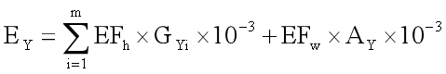

式中：

1）EY为堆场扬尘源中颗粒物总排放量，t/a。

2）EFh为堆场装卸运输过程的扬尘颗粒物排放系数，kg/t。

3）m为每年料堆物料装卸总次数。

4）GYi为第i次装卸过程的物料装卸量，t。

5）EFw为料堆受到风蚀作用的颗粒物排放系数，kg/m2。

6）AY为料堆表面积，m2。

* + - 1. 土壤扬尘

土壤扬尘源的第二分级为土地利用类型，包括农田、荒地、裸露山体、滩涂、干涸的河谷、未硬化或绿化的空地等六个类型；第三分级为土壤起尘因子，其影响因素包括土壤扬尘源的土壤质地、植被覆盖率、地面粗糙级别、区域内的屏蔽情况、颗粒物粒径分布，决定了土壤的起尘速率；第四分级为土壤扬尘源的控制措施，包括裸地绿化、裸地硬化、实施城郊或周边地区的绿化工程、实现山体绿化、农田林网化、河岸绿化或硬化，开展保护性耕作、喷洒生态环保型抑尘剂等。土壤扬尘颗粒物放量的计算公式如下：

WSi = ESi×AS

式中，WSi为土壤扬尘中PMi总排放量，t/a；ESi为土壤扬尘源的PMi排放系数，t/(m2•a)；AS为土壤扬尘源的面积，m2。土壤扬尘源的PM10和PM2.5排放量可根据土壤扬尘中相关粒径分布情况估算获得。

非工业溶剂使用源

非工业溶剂使用源的排放特征与工业溶剂使用特征类似，主要是非工业，如建筑涂料、干洗剂、农药、汽车维修喷涂等过程因涂料、胶黏剂等含VOCs的产品使用过程的VOCs排放。本项目非工业溶剂使用源包括建筑涂料使用、家用溶剂使用、去污脱脂、干洗、农药使用、沥青铺路、汽车维修等七大类。非工业溶剂使用的VOCs排放主要采用排放系数法，计算公式如下：

E＝Q×EF

其中，Q为溶剂使用量、人口等，EF为VOCs排放系数。对于建筑涂料使用，Q为建筑涂料用量；对于农药使用，Q为农药使用量；对于沥青铺路，Q为沥青使用量；对于汽车维修，Q为修补用漆量；对于其他溶剂使用，Q为人口量；EF分别为对应的排放系数。

存储运输源

存储运输源是指原油、汽油、柴油、天然气在储存、运输和装卸过程中逸散泄露造成可挥发性有机物排放的排放源。存储运输源主要估算加油站、油气运输和油气储存的VOCs排放量。参照《清单编制技术手册》，采用排放系数法计算，公式如下：

Ei=Ai×EFi

式中，i为油气类型（原油、汽油、柴油、天然气）；A为活动数据，对于油气储存，A为油品储存量，对于油品运输和加油站，A为液体燃料销售量；EFi为VOCs排放系数。

废弃物处理源

废弃物处理源是指由工业和生活部门产生、进入集中处理处置设施内的废水、固体废弃物处理过程的副产物。废弃物处理源的排放估算主要采用排放系数法计算，公式如下：

E = A×EF

式中，E为污染物排放量；A为活动水平数据，主要为废水处理量或垃圾处理量；EF为污染物排放系数。

生物质燃烧源

生物质燃烧源是指炉具使用未经过改性加工的生物质材料燃烧过程以及森林火灾、草原火灾、秸秆露天焚烧等，主要包括户用生物质炉灶、秸秆露天焚烧和森林火灾。

**生物质炉灶（家用秸秆薪柴）**排放量计算公式如下：

E = A×EF

式中，A为生物质炉灶燃料消耗量；EF为排放系数。

**秸秆露天焚烧**排放量计算公式如下：

E = P×N×R×η×EF

式中，P为农作物产量；N为草谷比（秸秆干物质量与作物产量比值）；R为秸秆露天焚烧比例；η为燃烧率；EF为排放系数。

**森林火灾**排放量计算公式如下：

E = A×B×η×EF

式中，A为森林火灾面积；B为单位面积生物量；η为燃烧率；EF为排放系数。

农业源

农业源是NH3排放的主要来源，其排放过程与农业、畜牧业的生产活动息息相关，主要排放源包括畜禽养殖、氮肥施用、土壤本底、固氮植物、秸秆堆肥、人体粪便等六类。

**畜禽养殖**中，氨排放主要来源于动物排泄物释放。粪便包括室内和户外两部分，室内粪便在圈舍中停留一段时间后，会汇集进行存储腐熟处理，最后进行施肥。禽畜粪便管理包括户外、圈舍内、粪便存储处理和后续施肥四个阶段。后3种根据萧山区养殖业的实际情况将畜禽分为奶牛、肉牛、母猪、肉猪、山羊、马、蛋鸡、蛋鸭、肉鸡、肉鸭和肉鹅这11类，基于各类畜禽存栏数或出栏数，采用排放系数法进行估算。公式如下：

Ei=∑(γ×Ai×EFi)

其中，i为畜禽粪便类型，分为户外、圈舍-液态、圈舍-固态、存储-液态、存储-固态、施肥-液态、施肥-固态；A为活动水平，指畜禽排泄物在不同管理阶段、粪便不同形态中含有的总铵态氮量；EF为氨排放系数；γ为氮-大气氨转换系数，取1.214。

**施用氮肥**造成的氨排放，采用排放系数法进行估算，计算公式如下：

Ei=∑(Ai×EFi)

式中：i为化肥种类（包括尿素、碳酸铵、硝酸铵、硫酸铵、复合肥）；A为活动水平，即各种氮肥施用量；EF为氨排放系数。

**土壤本底**按面源处理，根据耕地面积用排放因子法计算氨排放，公式如下：

E=A×EF

式中，A为耕地面积，EF为每亩耕地每年向大气排放氨的量。

**固氮植物**采用面源处理，我国固氮植物主要包括大豆、花生、绿肥，依据《清单编制技术手册》，采用排放因子法计算，公式如下：

Ei=∑(Ai×EFi)

式中，i为固氮植物种类（包括大豆、花生、绿肥），A为固氮植物种植面积，EF为每亩固氮植物每年向大气排放氨的量。

**秸秆堆肥**按面源处理，根据秸秆堆肥量用排放因子法计算氨排放，公式如下：

E=A×EF

式中，A为秸秆堆肥量，EF为单位质量秸秆堆肥过程中释放大气氨的量。

**人体粪便**按面源处理，采用排放因子法进行估算，公式如下：

E=A×EF

式中，A为萧山区农村人口数，EF为每人每年向大气排放氨量。

其他排放源

其他排放包括民用燃烧源和餐饮油烟。

**民用燃烧源**采用面源处理，根据各类民用燃料消费量，结合《清单编制技术手册》提供的排放系数，采用排放系数法计算各类污染物排放量，其计算公式如下：

Ei=𝐴×EFi×10-6

式中，Ei表示民用燃烧面源i污染物的排放量，t；A表示民用燃烧面源的能源消耗量，t或m3；EFi为民用燃烧面源i污染物的排放系数，kg/t或kg/m3。

**餐饮油烟**估算包括餐饮企业排放和家庭厨房排放，依据《清单编制技术手册》，计算公式如下：

E=A×EF

式中，E为排放量；A为萧山区人口数，EF为排放系数。

排放清单编制质控质保方法与措施

排放清单编制的质控质保是排放清单编制的重要组成部分，萧山区2020年排放清单编制采取的质量保证（QA）和质量控制（QC）程序主要包括对数据收集和处理过程、相关计算过程、清单完整性等进行的一般性质量检查，QA/QC程序贯穿于清单编制的整个过程，本研究清单编制严格按照排放源清单的QA/QC程序与验证体系，对清单编制过程进行审核，包括过程审核、结果审核、输出审核三大过程，具体流程见表2-2。

表2-2 排放源清单编制审核流程

| **审核流程** | **审核程序** | **审核内容** | **审核人员** |
| --- | --- | --- | --- |
| 过程审核 | 校核 | 校验各排放源清单估算过程、清单结果贡献分析及横向对比 | 各源清单负责人 |
| 结果审核 | 初审 | 审核各排放源活动数据、排放因子、估算方法等输入和编制过程 | 各源清单负责人 |
| 二审 | 源清单负责人进行交叉检查，审核报告中数据来源、清单结果等 | 清单小组成员 |
| 再审 | 审核整体清单结果、确保估算方法、因子选取和排放量结果的合理性 | 清单编制领导小组 |
| 终审 | 综合分析清单结果及清单编制过程中的问题，提出意见和建议 | 清单编制专家 |
| 输出审核 | 报告输出 | 检查整个报告中文字描述、图文图表、报告格式，确保无错误 | 非清单编制人员 |

质量控制程序

质量控制（QC）程序包括对数据的收集和处理过程、相关计算过程、清单完整性以及文档编制等进行一般性质量检查，质量控制程序贯穿清单编制所有过程，包括数据筛选，数据录入和处理，清单建立过程、不确定性分析过程和记录存档的检查。

（1）数据筛选

萧山区2020年清单计算过程中所用到的活动水平数据尽量从萧山区多个来源获取，并对多个来源获取的数据进行比对，对于数据相差较大的数据进行校核取舍，优先考虑环境统计数据及各部门统计数据等公开数据。同时，通过重点行业的补充调研，对已获取的活动水平数据进行校核验证，并获取在统计数据中无法获取的部分参数。

（2）数据录入和处理

在数据录入时，对数据来源和对应的参考文献做好标记，对于部分无法直接获取的参数，选取替代数据时同时保留了选取依据。在完成初次的数据录入后，安排专人对数据反复核查。

（3）清单建立过程检查

清单建立过程中，由于数据量庞大、参数复杂等因素，极易出现操作失误，在此过程中，清单编制组对数据进行了反复的检查和确认，主要是确定计算公式与估算方法是否对应，活动数据与选取的排放因子是否具有一致性，计算过程是否存在人为错误等。对于清单估算结果汇总、数据拷贝和汇总求和过程进行了反复仔细检查，避免数据移动和加和过程的人为操作失误。

（4）不确定性分析过程检查

对清单编制过程中的各个环节可能出现的不确定性做定性分析，验证各类数据假设、推算、替代和估算过程以及专家判断是否合理和可靠。

（5）记录存档的检查

检查针对清单估算过程所做的文档记录，如数据来源、数据处理等部分的记录是否详细、完整，针对记录的文档内容与实际的清单估算过程是否一致等。

质量保证程序

为了评估清单编制过程中是否遵循应有的规范流程，指出清单结果的不足和需要改进的地方，保证清单编制的质量，需要在清单编制完成后，由未直接参与清单编制过程的人员根据预先编制的清单质量评审规则对清单整体结果进行评审。

萧山区清单编制在过程中和结束后，针对清单编制中所采取的数据的准确性和可靠性做出判断，对清单编制过程中的估算和假设环节进行评审，从而全面评估清单结果的合理性和可靠性。

排放源清单空间分配方法

本研究各类源采用的经纬度、路网、人口、土地利用类型等相结合的方法进行萧山区排放源清单的网格化分配，各类源的空间分配方法详见表2-3。

表2-3 萧山区各类排放源空间分配方案

| **一级** | **二级** | **分配依据** |
| --- | --- | --- |
| 工业源 | | 经纬度 |
| 道路移动源 | | 路网 |
| 非道路移动源 | 飞机 | 经纬度 |
| 船舶 | 航道 |
| 港口机械 | 航道 |
| 工程机械 | 土地利用类型 |
| 农业机械 | 土地利用类型 |
| 扬尘源 | 道路扬尘 | 路网 |
| 施工扬尘 | 土地利用类型 |
| 堆场扬尘 | 经纬度 |
| 土壤扬尘 | 土地利用类型 |
| 非工业溶剂使用 | | 人口/土地利用类型 |
| 存储运输源 | | 经纬度 |
| 废弃物处理源 | | 经纬度 |
| 生物质燃烧源 | 秸秆露天焚烧 | 土地利用类型 |
| 森林火灾 | 经纬度 |
| 农业源 | 畜禽养殖 | 经纬度/土地利用类型 |
| 氮肥施用 | 土地利用类型 |
| 土壤本底 | 土地利用类型 |
| 固氮植物 | 土地利用类型 |
| 秸秆堆肥 | 土地利用类型 |
| 人体粪便 | 人口 |
| 其他排放源 | 餐饮油烟 | 人口 |
| 民用燃烧源 | 人口 |

不确定性分析方法

大气污染源排放清单是空气质量管理、大气环境保护政策制定、环保政策评估、污染物排放趋势分析的重要依据，同时也是空气质量模拟研究、空气污染预警预报系统建立的重要基础。排放源清单在定量估算过程中，由于关键数据缺失、数据来源缺乏代表性、测量误差、随机误差等影响因素，排放源清单估算不可避免地存在着一定的不确定性。识别和分析排放源清单不确定性有助于清单的改进，提供评估清单可靠性的依据。因此，在排放源清单的编制过程中，通过对各种不确定性来源进行定性或定量分析、确定排放源清单的不确定性大小或可能范围、并识别导致清单不确定性的关键不确定性来源，是指导排放源清单改进与提高的手段和过程，也是排放源清单开发的重要组成部分。对于排放清单的不确定性分析方法包括定性分析、半定量分析和定量分析，本项目综合应用定性与定量分析方法。

**（1）定性分析法**

通过对排放源清单编制过程中影响估算结果的可能因素进行识别，定性评价排放清单不确定性大小。如设定“高”、“中”和“低”等基本来定性评定排放清单的不确定性大小，主要由编制人员在清单编制过程中根据对某类源或污染物的了解和认知程度来判定。例如，数据质量评价方法是其中一种定性分析方法，如采用A到E五个级别对排放系数或其他参数的不确定性进行评价分析。其缺点是，定性分析依赖于分析人员对排放源清单编制过程中不确定性的判断与分析，具有一定的主观性。

**（2）定量分析法**

为获得总的排放源清单的不确定性信息，首先必须获得清单模型输入的信息。而基于经验数据的数值模拟方法应用条件则相对宽松，对于输入变量（排放系数、活动水平数据或其他参数等）的不确定性的定量分析可用统计分析法或专家判断法。由于基于概率统计分析的自展模拟具有灵活性较强的优点，在实践中广泛应用。自展模拟方法的基本思想是：通过对描述样本数据的拟合概率分布模型进行随机自展抽样，得到样本容量为n（一般为样本数据的个数）的抽样样本，称为自展样本；对该自展样本进行统计分析，可以获得均值、标准差、中位数等统计量，这些统计量称为自展复制值。通过重复自展抽样，产生B（推荐至少200组）组自展抽样样本，从而获取B组相关统计量的自展复制值，对这些自展复制值进行统计分析，以量化由于随机误差而引起的该模型输入变量的相关统计量不确定性。

定量分析方法主要为：首先利用自展模拟分析清单各污染物估算时各变量由于随机误差引起的不确定性，然后采用蒙特卡洛模拟方法传递各变量的不确定性，最终获得清单总排放各污染物的不确定性范围。

（1）自展模拟

基于自展模拟的不确定性定量分析主要分为以下三个步骤：

步骤一：样本数据的概率分布拟合：确定代表样本数据的概率分布模型；

步骤二：进行自展模拟：量化由于随机误差引起的统计量的不确定性；

步骤三：模型输入不确定性的定量描述。

数据的分布一般代表代表了该污染源某一种污染物的排放范围，可用概率分布模型来描述，常用的分布模型有正态分布、对数正态分布、伽玛（Gamma）分布、韦伯（Weibull）分布、贝塔（Beta）分布、均匀（uniform）分布、对称三角（triangle）分布等。概率分布拟合是确定代表模型输入观测数据特征的概率分布模型或经验分布的过程，通常包含参数估算、拟合优度的检验等过程。

参数估算方法包括矩匹配法（MoMM）和最大似然估算法（MLE），本研究应用矩匹配法（MoMM）。对于选定的概率分布模型是否符合样本数据的分布特征，拟合优度的检验是重要依据。常用的统计检验方法有Kolmogorov-Smirnov检验（K-S检验）和Anderson-Darling检验（A-D检验）。本研究采用K-S检验，一般情况下，该值越小，证明选择的分布模型越符合样本数据的总体分布特征。

确定样本数据的概率分布模型后，通过自展模拟的方法思路得到的不确定性，常用95%置信区间来描述量化。通过建立相关统计量的累积概率分布函数，利用Hazen方法求出第2.5和97.5个分位点对应的值，即可以确定该统计量的不确定性范围。通常，使用均值的不确定性来描述模型输入变量的不确定性。

（2）蒙特卡洛模拟

通过自展模拟得到的各相关统计量的不确定性，一般通过基于数值分析的蒙特卡洛模拟方法进行传递。其思路是通过对模型输入参数的随机重复抽样，从而将模型输入的不确定性传递到模型输出，以量化模型输出的不确定性。

本研究中，由于受获取数据条件的限制，不确定分析主要为定性不确定性分析。

小结

本章详细介绍了2020年萧山区大气排放源清单编制的污染源识别分类、方法体系、编制过程的质控质保体系、空间分配方法以及不确定性分析方法。

（1）排放源分类体系建立：根据国家发布的清单编制技术手册，结合萧山区产业结构及大气排放源特征，建立萧山区本地化排放源分类体系。

（2）编制方法：本项目工业源的大气污染物排放量主要以物料衡算法和排放系数法估算为主。

（3）萧山区大气排放源清单编制执行严格的质量控制和质量保证体系，确保清单编制的高质量。

（4）本项目主要采用基于点源经纬度、路网、人口、土地利用类型等相结合的方法进行萧山区排放源清单的网格化分配。

（5）本项目中清单估算结果的不确定性分析主要采用定性不确定性分析方法。

大气污染源排放清单编制数据来源

为全面了解萧山区大气环境和大气污染源排放现状，开发和建立基准年萧山区高分辨率大气污染源主要污染物（SO2、NOx、CO、PM10、PM2.5、VOCs、BC、OC和NH3）排放源清单，结合萧山区大气污染源分类体系、萧山区实际情况以及不同排放源的清单估算和空间分配方法，制定以下萧山区大气污染源活动水平数据调研方案，并列出具体的数据需求和可能的数据来源，并详细介绍萧山区大气排放源清单编制中所采用的排放系数及相关参数的确定情况。

调研方案

根据上述估算方法及估算参数，本项目活动水平数据的获取主要通过部门调研、资料调研和企业发表调研获取：

**（1）部门调研：**在生态环境萧山分局的协助下，以派发调研表格的形式，对主要政府部门进行调研，进一步收集详细的萧山区大气排放源本地数据；

**（2）资料调研：**基于查询公开统计资料、已出版统计年鉴和有关文献、数据库等途径，全面摸清萧山区大气排放源现状，采集包括活动水平、时间和空间表征等数据，以及各排放源的现有研究成果（包括基本信息、排放系数等）；

**（3）发表调查：**根据上述部门调研和资料调研获取的数据建立的工业源排放源清单，经杭州市生态环境局萧山分局及各企业主体核实后，针对排放量存在质疑、遗漏企业等，梳理出企业名单，在杭州市生态环境局萧山分局及驻点团队的协助下，通过发放调查表的方式获取所需企业活动水平数据。

调查涉及的部门主要包括发改部门、公安部门、自然资源和规划部门、住房和城乡建设部门、交通运输部门、农业农村部门、水利部门、商务部门、市场监督管理部门、统计部门、林业部门、城市管理行政执法部门、气象部门等。调查数据及调查部门具体如下：

（1）生态环境萧山分局

1） 2019年和2020年环境统计数据：包括电厂、工业企业、畜禽养殖场、机动车、污水处理厂、垃圾处理等相关信息；

2） 2017年萧山区第二次污染源普查；

3） 2018年以来萧山区重点排污单位名录；

4） 2020年萧山区涉VOCs重点企业名录；

5） 2020年萧山区锅炉淘汰资料；

6） 35吨以下锅炉淘汰计划资料；

7）非道路移动机械摸底调查数据；

8）萧山区规划类资料等；

（2）区农业农村局

1）2020年农机年报；

2） 在用农业机械信息：在用收割机、拖拉机、渔船等机械逐台信息，包括号牌编号、机械类型、功率、所属县市区、出厂日期、燃料类型、燃料消耗、小时油耗以及年平均工作小时数等信息；

3） 秸秆综合利用情况：2020年各类农作物播种面积、产量、秸秆产生量、堆肥和焚烧等综合利用情况等；

4） 畜禽养殖业相关信息：2020年畜禽养殖场信息，包括养殖厂名称、所属县市区、地址、畜禽类型、年末存栏数、出栏数、存栏天数、养殖模式（散养、集约化养殖）、粪便堆肥情况等信息；

（3）区交通运输局

1） 2020年交通统计年报；

2） 2020年施工工地机械信息及沥青使用量信息；

3）萧山区综合交通运输发展“十四五”规划；

（4）港航管理局萧山管理处

1） 港口/码头相关信息：基本信息（包括港口/码头名称、所属镇街、详细地址、经纬度、泊位数）、2020年燃料使用量（包括柴油、汽油、重油、其他燃料）、2020年运输信息（包括客运量、货运量、集装箱吞吐量）；

2） 2020年港口/码头机械：各港口/码头各类型机械保有量、总功率、燃料种类、燃料消耗量、小时油耗、年工作小时数、燃料含硫率等信息；

（5）区住房和城乡建设局

1） 2020年全市施工工地信息：施工工地名称、所属镇街、地址、工地类型、施工起止时间、施工面积、采用的防尘措施等信息；

2） 2020年市政涂料使用量、VOCs含量；

3） 2020年新增沥青道路面积和长度、翻新沥青道路面积和长度、道路沥青使用量等；

4）2020年矿山、裸土统计数据等；

（6）区商务局

1） 2020年各加油站相关信息：加油站名称、所属镇街、地址、经纬度、加油站实际损耗、年油品销售量（汽油、柴油、气体燃料）、地下储罐容量、汽油储罐数量、回收装置、后处理装置技术类型、油罐车补给频率等信息；

2） 2020年汽油、柴油销售量；

（7）区综合行政执法局

1） 2020年污水处理情况：企业名称、所属镇街、详细地址、经纬度、污水处理量等信息；

2） 2020年垃圾处理情况：企业名称、所属镇街、详细地址、经纬度、垃圾处理量及处理方式；

3）2020年萧山区餐饮油烟整治相关信息；

4）2020年萧山区城市道路信息：道路长度、道路宽度、核定面积等信息；

5）2020年萧山区堆场信息：名称、经纬度、覆盖情况、物料名称、占地面积、控制措施等信息；

6）萧山区市政工地名单：在建、拟建设名单、详细地址、经纬度、所属镇街等详细信息；

7）2020年萧山区道路清扫、维护相关资料：清扫频次、街道、洒水情况等信息；

（8）区市场监督管理局

1） 2020年萧山区叉车统计信息：使用单位、所属镇街、行政区划、设备注册代码、设备名称、动力种类、额定载荷等；

2） 2020年萧山区在用锅炉信息：企业名称、详细地址、所属镇街、锅炉大小、注册时间、燃料类型等信息；

（9）区统计局

1） 2020年工业企业能源：1-12月份规模以上工业企业各类能源消费量；

2） 人口：2020年城镇/乡村年末常住人口、城镇人口户数、乡村人口户数；

3） 统计年鉴2021；

（10）区气象局

1）2015~2021年逐小时风向、风速、降水、气压、气温、湿度等6个要素观测数据；

2）近年来气候报告或情况统计数据等；

（11）规划资源萧山分局

1） 全市分街道行政区GIS地图；

2） 全市土地利用类型GIS地图。

**排放系数及相关参数确定**

本项目所采用的排放系数主要来源于萧山区本地调研结果、排放清单编制技术手册、国家清单编制技术指南、长三角地区的本地研究结果以及国内外相关研究成果。

工业源

* + - 1. 锅炉和窑炉

发电和供热企业、工业锅炉和工业窑炉的排放系数主要参考《清单编制技术手册》，分别见表3-1~表3-4，表中未列明的SO2和颗粒物（包括PM10、PM2.5、BC、OC）的产生系数主要通过物料衡算法进行计算，公式如下：

EFSO2 =2×S×(1−sr)

EFPM =Aar×(1−ar)×fPM

EFBC =EFPM2.5×fBC

EFOC =EFPM2.5×fOC

其中，S为平均燃煤收到基硫分；sr为硫分进入底灰比例；Aar为平均燃煤收到基灰分；ar为灰分进入底灰的比例；fPM为排放源产生的某粒径范围颗粒物（如PM2.5和PM10）占总颗粒物比例，fBC和fOC分别是BC和OC占PM2.5的比例。其中，S和Aar根据点源企业的实际数据计算，sr、ar、fPM、fBC和fOC则参考《清单编制技术手册》所提供的比例，详见表3-4。

表3-1 发电和供热污染物产生系数（单位：kg/t）

|  |  |  |  |  |  |  |  |  |  |  |
| --- | --- | --- | --- | --- | --- | --- | --- | --- | --- | --- |
| **行业** | **燃烧技术** | **SO2** | **NOx** | **CO** | **PM10** | **PM2.5** | **BC** | **OC** | **VOC** | **NH3** |
| 电力生产 | 煤粉炉 | -- | 装机容量a | 2 | -- | -- | -- | -- | 0.04 | 0.014 |
| 供热 | 煤粉炉 | -- | 8.85 | 2 | -- | -- | -- | -- | 0.18 | 0.014 |

备注：a表示NOx排放系数与装机容量大小有关，≤100MW 取 8.96，（100,300MW）取 8.19，≥300MW取7.21。

表3-2 除非金属矿外所有行业污染物产生系数（单位：kg/t）

|  |  |  |  |  |  |  |  |  |  |  |
| --- | --- | --- | --- | --- | --- | --- | --- | --- | --- | --- |
| **燃料类型** | **行业** | **SO2** | **NOx** | **CO** | **PM10** | **PM2.5** | **BC** | **OC** | **VOC** | **NH3** |
| 煤炭 | 所有行业 | -- | 4.29 | 23.56 | -- | -- | -- | -- | 2.37 | 0.014 |
| 燃料油 | 所有行业 | -- | 5.84 | 0.6 | 1.03 | 0.67 | 0.04 | 0.0134 | 2.88 | 0.1143 |
| 天然气C | 所有行业 | 0.18 | 2.09 | 1.3 | 0.24 | 0.17 | 0.016 | 0.051 | 0.12 | 0.051 |
| 生物质燃料 | 所有行业 | 0.7 | 2.79 | 6.22 | 0.95 | 1.12 | 0.13 | 0.54 | 1.13 | 0.24 |

表3-3 非金属矿行业污染物产生系数（单位：kg/t）

|  |  |  |  |  |  |  |  |  |  |  |
| --- | --- | --- | --- | --- | --- | --- | --- | --- | --- | --- |
| **燃料类型** | **行业** | **SO2** | **NOx** | **CO** | **PM10** | **PM2.5** | **BC** | **OC** | **VOC** | **NH3** |
| 煤炭 | 水泥行业 | 6.8 | 10.80 | 64.30 | -- | -- | -- | -- | 0.018 | -- |
| 砖瓦行业 | 5.8 | 4.7 | 150 | -- | -- | -- | -- | 0.018 | -- |
| 石灰行业 | 16 | 1.7 | 115 | -- | -- | -- | -- | 0.018 | -- |
| 其他行业 | -- | 4.29 | 23.53 | -- | -- | -- | -- | 0.018 | -- |
| 燃料油 | 所有行业 | 20 | 5.84 | 0.6 | 1.03 | 0.67 | 0.04 | 0.0134 | 2.88 | 0.1143 |
| 天然气C | 所有行业 | 0.18 | 2.09 | 1.3 | 0.24 | 0.17 | 0.016 | 0.051 | 0.12 | 0.051 |

备注：C气体燃料排放系数单位是g/m3。

表3-4 燃煤源污染物产生系数相关参数

|  |  |  |  |  |  |  |  |  |
| --- | --- | --- | --- | --- | --- | --- | --- | --- |
| **行业** | **燃烧技术** | **硫分进入 底灰比例** | **灰分进入 底灰比例** | **PM2.5占总 颗粒物比例** | | **PM10占总 颗粒物比例** | **BC占PM2.5比例** | **OC占PM2.5比例** |
| 制造业 | 煤粉炉 | 0.15 | 0.25 | 0.06 | 0.23 | | 0.002 | -- |
| 制造业 | 流化床炉 | 0.15 | 0.4 | 0.07 | 0.2 | | 0.006 | -- |
| 制造业 | 自动炉排层燃炉 | 0.15 | 0.85 | 0.07 | 0.2 | | 0.2 | 0.04 |

* + - 1. 工艺过程源

工艺过程源排放系数主要参照《清单编制技术手册》、国内学者相关研究成果、美国及欧洲排放清单编制手册，主要排放系数见表3-5。由于涉及系数较多，报告仅列主要系数。

表3-5 工艺过程源排放因子（单位：g/kg）

| **行业** | **产品** | **过程/技术** | **SO2** | **NOx** | **CO** | **PM10** | **PM2.5** | | **BC** | | **OC** | **VOC** | **NH3** |
| --- | --- | --- | --- | --- | --- | --- | --- | --- | --- | --- | --- | --- | --- |
| 水泥制造 | 熟料 | 新型干法 | 0.51 | 1.88 | 3.71 | 57.5 | | 26.5 | | 0.23 | 0.39 | 0.33 | / |
| 水泥 | 粉磨 | / | / | / | 8 | | 2 | | 0.00324 | 0.0054 | / | / |
| 砖瓦制造 | 砖瓦 | / | 0.6 | 0.05 | 4.04 | 0.71 | | 0.27 | | 0.11 | 0.0945 | 0.132 | / |
| 其他非金属矿物制造 | 石灰 | / | 0.34 | 0.2 | 30.95 | 13.4 | | 1.4 | | 0.028 | 0.014 | 0.18 | / |
| 石膏 | / | / | / | / | 0.03 | | 0.01 | | / | / | / | / |
| 人造板 | / | / | / | / | / | | / | | / | / | 0.5 | / |
| 化学原料和化学制品制造业 | 硫酸 | / | 3.4 | / | / | / | | / | | / | / | / | / |
| 合成氨 | / | 0.03 | 1 | 7.9 | / | | / | | / | / | 4.72 | 2.10 |
| 尿素 | / | / | / | / | 2.12 | | 1.86 | | / | / | 0.01 | 9.98 |
| 硝铵 | / | / | / | / | 2.12 | | 1.86 | | / | / | / | 2.15 |
| 复合肥 | / | / | / | / | 2.12 | | 1.86 | | / | / | / | 1 |
| 漆涂料 | / | / | / | / | / | | / | | / | / | 15 | / |
| 合成橡胶 | / | / | / | / | / | | / | | / | / | 7.17 | / |
| 橡胶和塑料制品业 | 泡沫塑料 | / | / | / | / | / | | / | | / | / | 770 | / |
| 造纸和纸制品业 | 纸浆 | / | / | / | / | / | | / | | / | / | 3.1 | / |
| 纸制品 | / | / | / | / | / | | / | | / | / | 0.1 | / |
| 酒、饮料和精制茶制造业 | 酒精 | / | / | / | / | / | | / | | / | / | 30 | / |
| 啤酒 | / | / | / | / | / | | / | | / | / | 0.25 | / |
| 白酒 | / | / | / | / | / | | / | | / | / | 25 | / |
| 黄酒 | / | / | / | / | / | | / | | / | / | 0.5 | / |
| 农副食品加工业 | 酒精 | / | / | / | / | / | | / | | / | / | 30 | / |
| 食用植物油 | / | / | / | / | / | | / | | / | / | 9.35 | / |
| 纺织业 | 纱 | / | / | / | / | / | | / | | / | / | 10 | / |
| 毛线 | / | / | / | / | / | | / | | / | / | 10 | / |
| 丝 | / | / | / | / | / | | / | | / | / | 10 | / |
| 布 | / | / | / | / | / | | / | | / | / | 10 | / |
| 医药制造业 | 化学原料药 | / | / | / | / | / | | / | | / | / | 430 | / |
| 化工 | 原油加工 | / | / | / | / | / | | / | | / | / | 0.32 | / |
| 炼焦 | 焦炭 | 有组织 | 1.08 | 1.23 | 1.6 | 8.79 | | 5.22 | | 1.57 | 1.83 | 0.44 | / |
|  |  | 无组织 | 2.79 | / | 15.6 | 8.79 | | 5.22 | | 1.57 | 1.83 | 0.44 | / |
| 炼铁 | 烧结矿 | 有组织 | 1.34 | 0.14 | 16 | 5.81 | | 2.52 | | 0.00252 | 0.13 | 0.138 | / |
|  |  | 无组织 | / | / | / | 0.24 | | 0.1 | | 0.001 | 0.0052 | 0.138 | / |
|  | 球团矿 | 有组织 | 1.34 | 0.14 | 16 | 5.81 | | 2.52 | | 0.00252 | 0.13 | 0.014 | / |
|  |  | 无组织 | / | / | / | 0.24 | | 0.1 | | 0.001 | 0.0052 | 0.014 | / |
| 炼钢 | 粗钢 | 转炉_有组织 | / | / | 8.75 | 14.63 | | 10.45 | | / | 2.09 | 0.06 | / |
|  |  | 转炉_无组织 | / | / |  | 1.46 | | 1.05 | | / | / | / | / |
| 黑色金属铸造 | 铸铁 | 有组织 | / |  | / | 9.01 | | 7.1 | | / | 0.21 | / | / |
|  |  | 无组织 | / | / | / | 2.82 | | 1.38 | | / | 0.04 | / | / |
| 钢压延加工 | 钢材 | / | / | / | / | 0.046 | | 0.046 | | / | / | 0.055 | / |
| 有色金属冶炼和压延加工业 | 锌 | 一次冶炼 | / | / | / | 233.06 | | 207.73 | | / | / | / | / |

* + - 1. 工业溶剂使用源

溶剂使用源的排放系数主要参考《清单编制技术手册》以及调研获取的MSDS数据，详见表3-6。

表3-6 工业溶剂使用源排放因子

|  |  |  |  |
| --- | --- | --- | --- |
| **部门** | **行业** | **VOCs** | **单位** |
| 工业溶剂使用 | 印刷印染 | 81.4 | g/kg染料 |
| 汽车喷涂 | 21.2 | kg/辆 |
| 金属家具涂层 | 0.2 | kg/件 |
| 木制家具涂层 | 640 | g/kg涂料 |
| 机床涂层 | 0.4 | kg/件 |
| 设备制造涂层 | 0.4 | kg/件 |
| 胶粘剂使用 | 30 | g/kg胶粘剂 |

道路移动源

道路移动源排放因子主要参考《清单编制技术手册》提供的基准排放系数结合实际修正获得，计算公式如下：

EFij=BEFi×φj×γj×λi×θi

式中，EFij为i类车在j地区的排放系数，BEFi为i类车的综合基准排放系数，φj为j地区的环境修正因子，γj为j地区的平均速度修正因子；λi为i类车辆的劣化修正因子，θi为i类车辆其它使用条件修正因子。

**1）基准排放系数**

基准排放系数指在平均行驶工况、油品质量和环境条件下的车辆排放水平。各车型基准排放系数对应的条件为：典型城市工况（30 km/h）、全国平均劣化状况、温度15℃、相对湿度50%、低海拔、汽油无乙醇掺混且含硫量50ppm、柴油含硫量350ppm、柴油车载重系数50%。各车型的基准排放系数主要参考《清单编制技术手册》，具体如表3-7和表3-8所示。

表3-7 道路移动源机动车污染物排放系数

|  |  |  |  |  |  |  |  |  |
| --- | --- | --- | --- | --- | --- | --- | --- | --- |
| 道路移动源 CO基准排放系数（g/km） | | | | | | | | |
| 道路移动源类别 | | | 排放标准 | | | | | |
| 车辆类型 | | 燃料类型 | 国1前 | 国1 | 国2 | 国3 | 国4 | 国5 |
|
| 载客汽车 | 微型 | 汽油 | 25.72 | 6.71 | 2.52 | 1.18 | 0.68 | 0.46 |
| 柴油 | 1.34 | 0.36 | 0.45 | 0.14 | 0.13 | 0.13 |
| 其他 | 17.51 | 2.19 | 1.3 | 0.79 | 0.5 | 0.5 |
| 小型 | 汽油 | 25.72 | 6.71 | 2.52 | 1.18 | 0.68 | 0.46 |
| 柴油 | 1.34 | 0.36 | 0.45 | 0.14 | 0.13 | 0.13 |
| 其他 | 17.51 | 2.19 | 1.3 | 0.79 | 0.5 | 0.5 |
| 出租车 | 汽油 | 36.96 | 16.12 | 7.27 | 3.03 | 2.45 | 2.25 |
| 柴油 | 1.34 | 0.36 | 0.45 | 0.14 | 0.13 | 0.13 |
| 其他 | 28.76 | 3.74 | 2.98 | 0.84 | 0.54 | 2.25 |
| 中型 | 汽油 | 39.13 | 21.43 | 15.37 | 4.33 | 1.98 | 1.98 |
| 柴油 | 3.91 | 3.44 | 2.82 | 2.12 | 1.84 | 1.84 |
| 其他 | 9.1 | 7.57 | 6.06 | 3.18 | 2.33 | 2.33 |
| 大型 | 汽油 | 100.74 | 62.09 | 16.64 | 8.25 | 3.77 | 3.77 |
| 柴油 | 10.53 | 9.86 | 8.68 | 6.74 | 3.25 | 1.62 |
| 其他 | 18.7 | 15.14 | 12.11 | 6.36 | 4.67 | 4.57 |
| 公交车 | 汽油 | 100.74 | 62.09 | 16.64 | 8.25 | 3.77 | 3.77 |
| 柴油 | 10.53 | 9.86 | 8.68 | 6.74 | 3.25 | 1.62 |
| 其他 | 18.7 | 15.14 | 12.11 | 6.36 | 4.67 | 4.57 |
| 载货汽车 | 微型 | 汽油 | 47.83 | 26.16 | 21.54 | 5.61 | 2.37 | 2.37 |
| 柴油 | 3.28 | 4.19 | 3.22 | 1.88 | 1.48 | 1.48 |
| 其他 | - | - | - | - | - | - |
| 轻型 | 汽油 | 47.83 | 26.16 | 21.54 | 5.61 | 2.37 | 2.37 |
| 柴油 | 3.28 | 4.19 | 3.22 | 1.88 | 1.48 | 1.48 |
| 其他 | 17.51 | 2.19 | 1.3 | 0.79 | 0.5 | 0.5 |
| 中型 | 汽油 | 123.13 | 75.79 | 23.32 | 10.71 | 4.5 | 4.5 |
| 柴油 | 12.05 | 4.24 | 4.63 | 2.09 | 1.65 | 1.65 |
| 其他 | - | - | - | - | - | - |
| 重型 | 汽油 | 123.13 | 75.79 | 23.32 | 10.71 | 4.5 | 4.5 |
| 柴油 | 13.6 | 5.79 | 3.08 | 2.79 | 2.2 | 2.2 |
| 其他 | 18.7 | 15.14 | 12.11 | 6.36 | 4.67 | 4.57 |
| 低速货车 | 柴油 | 4.52 | 2.62 | 2.06 | - | - | - |
| 三轮汽车 | 柴油 | 1.98 | 0.95 | 0.75 | - | - | - |
| 摩托车 | 普通 | 汽油 | 14.2 | 8.96 | 2.58 | 1.11 | - | - |
| 轻便 | 汽油 | 9.6 | 4.18 | 1.97 | 0.82 | - | - |
| 道路移动源 NOx基准排放系数（g/km） | | | | | | | | |
| 道路移动源类别 | | | 排放标准 | | | | | |
| 车辆类型 | | 燃料类型 | 国1前 | 国1 | 国2 | 国3 | 国4 | 国5 |
|
| 载客汽车 | 微型 | 汽油 | 1.97 | 0.41 | 0.32 | 0.1 | 0.03 | 0.02 |
| 柴油 | 1.32 | 0.98 | 0.98 | 0.84 | 0.68 | 0.68 |
| 其他 | 1.72 | 0.48 | 0.13 | 0.05 | 0.04 | 0.03 |
| 小型 | 汽油 | 1.97 | 0.41 | 0.32 | 0.1 | 0.03 | 0.02 |
| 柴油 | 1.32 | 0.98 | 0.98 | 0.84 | 0.68 | 0.68 |
| 其他 | 1.72 | 0.48 | 0.13 | 0.05 | 0.04 | 0.03 |
| 出租车 | 汽油 | 2.16 | 0.77 | 0.81 | 0.2 | 0.14 | 0.1 |
| 柴油 | 1.32 | 0.98 | 0.98 | 0.84 | 0.68 | 0.68 |
| 其他 | 1.8 | 0.56 | 0.2 | 0.06 | 0.04 | 0.03 |
| 中型 | 汽油 | 2.94 | 1.78 | 1.46 | 0.47 | 0.2 | 0.15 |
| 柴油 | 5.47 | 4.79 | 5.69 | 3.35 | 2.68 | 2.28 |
| 其他 | 6 | 4.8 | 4 | 2.55 | 1.79 | 1.06 |
| 大型 | 汽油 | 5.16 | 2.65 | 2.56 | 1.52 | 0.78 | 0.58 |
| 柴油 | 12.42 | 11.16 | 9.89 | 9.89 | 9.89 | 8.64 |
| 其他 | 21.16 | 16.8 | 13.06 | 9.32 | 6.52 | 3.73 |
| 公交车 | 汽油 | 5.16 | 2.65 | 2.56 | 1.52 | 0.78 | 0.58 |
| 柴油 | 12.42 | 11.16 | 9.89 | 9.89 | 9.89 | 8.64 |
| 其他 | 21.16 | 16.8 | 13.06 | 9.32 | 6.52 | 3.73 |
| 载货汽车 | 微型 | 汽油 | 3.31 | 2.01 | 1.66 | 0.53 | 0.23 | 0.17 |
| 柴油 | 6.76 | 5.58 | 5.58 | 3.77 | 2.64 | 2.24 |
| 其他 | - | - | - | - | - | - |
| 轻型 | 汽油 | 3.31 | 2.01 | 1.66 | 0.53 | 0.23 | 0.17 |
| 柴油 | 6.76 | 5.58 | 5.58 | 3.77 | 2.64 | 2.24 |
| 其他 | 1.72 | 0.48 | 0.13 | 0.05 | 0.04 | 0.03 |
| 中型 | 汽油 | 5.81 | 2.98 | 2.91 | 1.71 | 0.91 | 0.68 |
| 柴油 | 10.78 | 7.48 | 6.22 | 6.22 | 4.35 | 3.7 |
| 其他 | - | - | - | - | - | - |
| 重型 | 汽油 | 5.81 | 2.98 | 2.91 | 1.71 | 0.91 | 0.68 |
| 柴油 | 13.82 | 9.59 | 7.93 | 7.93 | 5.55 | 4.72 |
| 其他 | 21.16 | 16.8 | 13.06 | 9.32 | 6.52 | 3.73 |
| 低速货车 | 柴油 | 3.95 | 3.88 | 3.14 | - | - | - |
| 三轮汽车 | 柴油 | 1.08 | 1.07 | 0.87 | - | - | - |
| 摩托车 | 普通 | 汽油 | 0.13 | 0.14 | 0.15 | 0.1 | - | - |
| 轻便 | 汽油 | 0.12 | 0.11 | 0.11 | 0.07 | - | - |
| 道路移动源 SO2基准排放系数（g/km） | | | | | | | | |
| 道路移动源类别 | | | 排放标准 | | | | | |
| 车辆类型 | | 燃料类型 | 国1前 | 国1 | 国2 | 国3 | 国4 | 国5 |
|
| 载客汽车 | 微型 | 汽油 | 0.01 | 0.01 | 0.01 | 0.01 | 0.01 | 0.01 |
| 柴油 | 0.05 | 0.05 | 0.05 | 0.05 | 0.05 | 0.05 |
| 其他 | 0 | 0 | 0 | 0 | 0 | 0 |
| 小型 | 汽油 | 0.01 | 0.01 | 0.01 | 0.01 | 0.01 | 0.01 |
| 柴油 | 0.05 | 0.05 | 0.05 | 0.05 | 0.05 | 0.05 |
| 其他 | 0 | 0 | 0 | 0 | 0 | 0 |
| 出租车 | 汽油 | 0.01 | 0.01 | 0.01 | 0.01 | 0.01 | 0.01 |
| 柴油 | 0.05 | 0.05 | 0.05 | 0.05 | 0.05 | 0.05 |
| 其他 | 0 | 0 | 0 | 0 | 0 | 0 |
| 中型 | 汽油 | 0.02 | 0.02 | 0.02 | 0.02 | 0.02 | 0.02 |
| 柴油 | 0.14 | 0.14 | 0.14 | 0.14 | 0.14 | 0.14 |
| 其他 | 0 | 0 | 0 | 0 | 0 | 0 |
| 大型 | 汽油 | 0.02 | 0.02 | 0.02 | 0.02 | 0.02 | 0.02 |
| 柴油 | 0.14 | 0.14 | 0.14 | 0.14 | 0.14 | 0.14 |
| 其他 | 0 | 0 | 0 | 0 | 0 | 0 |
| 公交车 | 汽油 | 0.02 | 0.02 | 0.02 | 0.02 | 0.02 | 0.02 |
| 柴油 | 0.14 | 0.14 | 0.14 | 0.14 | 0.14 | 0.14 |
| 其他 | 0 | 0 | 0 | 0 | 0 | 0 |
| 载货汽车 | 微型 | 汽油 | 0.01 | 0.01 | 0.01 | 0.01 | 0.01 | 0.01 |
| 柴油 | 0.05 | 0.05 | 0.05 | 0.05 | 0.05 | 0.05 |
| 其他 | - | - | - | - | - | - |
| 轻型 | 汽油 | 0.01 | 0.01 | 0.01 | 0.01 | 0.01 | 0.01 |
| 柴油 | 0.05 | 0.05 | 0.05 | 0.05 | 0.05 | 0.05 |
| 其他 | 0 | 0 | 0 | 0 | 0 | 0 |
| 中型 | 汽油 | 0.02 | 0.02 | 0.02 | 0.02 | 0.02 | 0.02 |
| 柴油 | 0.14 | 0.14 | 0.14 | 0.14 | 0.14 | 0.14 |
| 其他 | - | - | - | - | - | - |
| 重型 | 汽油 | 0.02 | 0.02 | 0.02 | 0.02 | 0.02 | 0.02 |
| 柴油 | 0.14 | 0.14 | 0.14 | 0.14 | 0.14 | 0.14 |
| 其他 | 0 | 0 | 0 | 0 | 0 | 0 |
| 低速货车 | 柴油 | 0.05 | 0.05 | 0.05 | - | - | - |
| 三轮汽车 | 柴油 | 0.05 | 0.05 | 0.05 | - | - | - |
| 摩托车 | 普通 | 汽油 | 0 | 0 | 0 | 0 | - | - |
| 轻便 | 汽油 | 0 | 0 | 0 | 0 | - | - |
| 道路移动源 NH3基准排放系数（g/km） | | | | | | | | |
| 道路移动源类别 | | | 排放标准 | | | | | |
| 车辆类型 | | 燃料类型 | 国1前 | 国1 | 国2 | 国3 | 国4 | 国5 |
|
| 载客汽车 | 微型 | 汽油 | 0.03 | 0.03 | 0.03 | 0.03 | 0.03 | 0.03 |
| 柴油 | 0.004 | 0.004 | 0.004 | 0.004 | 0.004 | 0.004 |
| 其他 | 0 | 0 | 0 | 0 | 0 | 0 |
| 小型 | 汽油 | 0.03 | 0.03 | 0.03 | 0.03 | 0.03 | 0.03 |
| 柴油 | 0 | 0 | 0 | 0 | 0 | 0 |
| 其他 | 0 | 0 | 0 | 0 | 0 | 0 |
| 出租车 | 汽油 | 0.03 | 0.03 | 0.03 | 0.03 | 0.03 | 0.03 |
| 柴油 | 0 | 0 | 0 | 0 | 0 | 0 |
| 其他 | 0 | 0 | 0 | 0 | 0 | 0 |
| 中型 | 汽油 | 0.03 | 0.03 | 0.03 | 0.03 | 0.03 | 0.03 |
| 柴油 | 0.02 | 0.02 | 0.02 | 0.02 | 0.02 | 0.02 |
| 其他 | 0 | 0 | 0 | 0 | 0 | 0 |
| 大型 | 汽油 | 0.03 | 0.03 | 0.03 | 0.03 | 0.03 | 0.03 |
| 柴油 | 0.02 | 0.02 | 0.02 | 0.02 | 0.02 | 0.02 |
| 其他 | 0 | 0 | 0 | 0 | 0 | 0 |
| 公交车 | 汽油 | 0.03 | 0.03 | 0.03 | 0.03 | 0.03 | 0.03 |
| 柴油 | 0.02 | 0.02 | 0.02 | 0.02 | 0.02 | 0.02 |
| 其他 | 0 | 0 | 0 | 0 | 0 | 0 |
| 载货汽车 | 微型 | 汽油 | 0.03 | 0.03 | 0.03 | 0.03 | 0.03 | 0.03 |
| 柴油 | 0 | 0 | 0 | 0 | 0 | 0 |
| 其他 | - | - | - | - | - | - |
| 轻型 | 汽油 | 0.03 | 0.03 | 0.03 | 0.03 | 0.03 | 0.03 |
| 柴油 | 0 | 0 | 0 | 0 | 0 | 0 |
| 其他 | 0 | 0 | 0 | 0 | 0 | 0 |
| 中型 | 汽油 | 0.03 | 0.03 | 0.03 | 0.03 | 0.03 | 0.03 |
| 柴油 | 0.02 | 0.02 | 0.02 | 0.02 | 0.02 | 0.02 |
| 其他 | - | - | - | - | - | - |
| 重型 | 汽油 | 0.03 | 0.03 | 0.03 | 0.03 | 0.03 | 0.03 |
| 柴油 | 0.02 | 0.02 | 0.02 | 0.02 | 0.02 | 0.02 |
| 其他 | 0 | 0 | 0 | 0 | 0 | 0 |
| 低速货车 | 柴油 | 0.004 | 0.004 | 0.004 | - | - | - |
| 三轮汽车 | 柴油 | 0.004 | 0.004 | 0.004 | - | - | - |
| 摩托车 | 普通 | 汽油 | 0.01 | 0.01 | 0.01 | 0.01 | - | - |
| 轻便 | 汽油 | 0.01 | 0.01 | 0.01 | 0.01 | - | - |
| 道路移动源 VOCs基准排放系数（g/km） | | | | | | | | |
| 车辆类型 | | 燃料类型 | 国1前 | 国1 | 国2 | 国3 | 国4 | 国5 |
|
| 载客汽车 | 微型 | 汽油 | 2.69 | 0.66 | 0.31 | 0.19 | 0.08 | 0.06 |
| 柴油 | 0.89 | 0.08 | 0.05 | 0.03 | 0.02 | 0.02 |
| 其他 | 2.24 | 0.24 | 0.16 | 0.09 | 0.06 | 0.09 |
| 小型 | 汽油 | 2.69 | 0.66 | 0.31 | 0.19 | 0.08 | 0.06 |
| 柴油 | 0.89 | 0.08 | 0.05 | 0.03 | 0.02 | 0.02 |
| 其他 | 2.24 | 0.24 | 0.16 | 0.09 | 0.06 | 0.09 |
| 出租车 | 汽油 | 3.84 | 1.37 | 0.96 | 0.45 | 0.28 | 0.26 |
| 柴油 | 0.89 | 0.08 | 0.05 | 0.03 | 0.02 | 0.02 |
| 其他 | 3.79 | 0.43 | 0.4 | 0.12 | 0.07 | 0.29 |
| 中型 | 汽油 | 3.7 | 2.57 | 1.44 | 0.37 | 0.11 | 0.11 |
| 柴油 | 2.36 | 2.25 | 0.67 | 0.58 | 0.58 | 0.58 |
| 其他 | 1.92 | 1.6 | 1.43 | 0.86 | 0.6 | 0.6 |
| 大型 | 汽油 | 5.14 | 5.26 | 1.98 | 0.87 | 0.42 | 0.42 |
| 柴油 | 4.22 | 0.91 | 0.55 | 0.45 | 0.17 | 0.09 |
| 其他 | 3.84 | 3.2 | 2.86 | 1.72 | 1.19 | 1.19 |
| 公交车 | 汽油 | 5.14 | 5.26 | 1.98 | 0.87 | 0.42 | 0.42 |
| 柴油 | 4.22 | 0.91 | 0.55 | 0.45 | 0.17 | 0.09 |
| 其他 | 3.84 | 3.2 | 2.86 | 1.72 | 1.19 | 1.19 |
| 载货汽车 | 微型 | 汽油 | 4.99 | 3.32 | 2.21 | 0.61 | 0.17 | 0.17 |
| 柴油 | 2.37 | 2.31 | 1.48 | 0.42 | 0.21 | 0.21 |
| 其他 | - | - | - | - | - | - |
| 轻型 | 汽油 | 4.99 | 3.32 | 2.21 | 0.61 | 0.17 | 0.17 |
| 柴油 | 2.37 | 2.31 | 1.48 | 0.42 | 0.21 | 0.21 |
| 其他 | 2.24 | 0.24 | 0.16 | 0.09 | 0.06 | 0.09 |
| 中型 | 汽油 | 6.88 | 6.78 | 3.02 | 1.37 | 0.57 | 0.57 |
| 柴油 | 5.62 | 2.55 | 0.67 | 0.32 | 0.16 | 0.16 |
| 其他 | - | - | - | - | - | - |
| 重型 | 汽油 | 6.75 | 6.76 | 3.01 | 1.35 | 0.56 | 0.56 |
| 柴油 | 6.45 | 1.42 | 0.82 | 0.4 | 0.2 | 0.2 |
| 其他 | 3.84 | 3.2 | 2.86 | 1.72 | 1.19 | 1.19 |
| 低速货车 | 柴油 | 1.49 | 1.31 | 0.85 | - | - | - |
| 三轮汽车 | 柴油 | 0.45 | 0.27 | 0.18 | - | - | - |
| 摩托车 | 普通 | 汽油 | 2.01 | 0.99 | 0.53 | 0.21 | - | - |
| 轻便 | 汽油 | 5.4 | 2.15 | 1.65 | 0.88 | - | - |
| 道路移动源 PM2.5基准排放系数（g/km） | | | | | | | | |
| 道路移动源类别 | | | 排放标准 | | | | | |
| 车辆类型 | | 燃料类型 | 国1前 | 国1 | 国2 | 国3 | 国4 | 国5 |
|
| 载客汽车 | 微型 | 汽油 | 0.03 | 0.03 | 0.01 | 0.01 | 0 | 0 |
| 柴油 | 0.18 | 0.06 | 0.05 | 0.03 | 0.03 | 0.03 |
| 其他 | 0.03 | 0.03 | 0.01 | 0.01 | 0 | 0 |
| 小型 | 汽油 | 0.03 | 0.03 | 0.01 | 0.01 | 0 | 0 |
| 柴油 | 0.18 | 0.06 | 0.05 | 0.03 | 0.03 | 0.03 |
| 其他 | 0.03 | 0.03 | 0.01 | 0.01 | 0 | 0 |
| 出租车 | 汽油 | 0.03 | 0.03 | 0.01 | 0.01 | 0 | 0 |
| 柴油 | 0.18 | 0.06 | 0.05 | 0.03 | 0.03 | 0.03 |
| 其他 | 0.03 | 0.03 | 0.01 | 0.01 | 0 | 0 |
| 中型 | 汽油 | 0.1 | 0.06 | 0.02 | 0.01 | 0.01 | 0.01 |
| 柴油 | 1.6 | 0.46 | 0.16 | 0.15 | 0.11 | 0.05 |
| 其他 | 0.1 | 0.06 | 0.02 | 0.01 | 0.01 | 0.01 |
| 大型 | 汽油 | 0.29 | 0.16 | 0.07 | 0.04 | 0.04 | 0.04 |
| 柴油 | 1.29 | 0.98 | 0.88 | 0.4 | 0.25 | 0.13 |
| 其他 | 0.29 | 0.16 | 0.07 | 0.04 | 0.04 | 0.04 |
| 公交车 | 汽油 | 0.29 | 0.16 | 0.07 | 0.04 | 0.04 | 0.04 |
| 柴油 | 1.29 | 0.98 | 0.88 | 0.4 | 0.25 | 0.13 |
| 其他 | 0.29 | 0.16 | 0.07 | 0.04 | 0.04 | 0.04 |
| 载货汽车 | 微型 | 汽油 | 0.1 | 0.06 | 0.02 | 0.01 | 0.01 | 0.01 |
| 柴油 | 0.44 | 0.27 | 0.26 | 0.13 | 0.06 | 0.01 |
| 其他 | - | - | - | - | - | - |
| 轻型 | 汽油 | 0.1 | 0.06 | 0.02 | 0.01 | 0.01 | 0.01 |
| 柴油 | 0.44 | 0.27 | 0.26 | 0.13 | 0.06 | 0.01 |
| 其他 | 0.03 | 0.03 | 0.01 | 0.01 | 0 | 0 |
| 中型 | 汽油 | 0.29 | 0.16 | 0.07 | 0.04 | 0.04 | 0.04 |
| 柴油 | 1.32 | 0.91 | 0.27 | 0.17 | 0.1 | 0.02 |
| 其他 | - | - | - | - | - | - |
| 重型 | 汽油 | 0.29 | 0.16 | 0.07 | 0.04 | 0.04 | 0.04 |
| 柴油 | 1.32 | 0.62 | 0.5 | 0.24 | 0.14 | 0.03 |
| 其他 | 0.29 | 0.16 | 0.07 | 0.04 | 0.04 | 0.04 |
| 低速货车 | 柴油 | 0.18 | 0.16 | 0.12 | - | - | - |
| 三轮汽车 | 柴油 | 0.07 | 0.06 | 0.05 | - | - | - |
| 摩托车 | 普通 | 汽油 | 0.03 | 0.02 | 0.01 | 0 | - | - |
| 轻便 | 汽油 | 0.03 | 0.02 | 0.01 | 0 | - | - |
| 道路移动源 PM10基准排放系数（g/km） | | | | | | | | |
| 道路移动源类别 | | | 排放标准 | | | | | |
| 车辆类型 | | 燃料类型 | 国1前 | 国1 | 国2 | 国3 | 国4 | 国5 |
|
| 载客汽车 | 微型 | 汽油 | 0.03 | 0.03 | 0.01 | 0.01 | 0 | 0 |
| 柴油 | 0.2 | 0.07 | 0.06 | 0.04 | 0.03 | 0.03 |
| 其他 | 0.03 | 0.03 | 0.01 | 0.01 | 0 | 0 |
| 小型 | 汽油 | 0.03 | 0.03 | 0.01 | 0.01 | 0 | 0 |
| 柴油 | 0.2 | 0.07 | 0.06 | 0.04 | 0.03 | 0.03 |
| 其他 | 0.03 | 0.03 | 0.01 | 0.01 | 0 | 0 |
| 出租车 | 汽油 | 0.03 | 0.03 | 0.01 | 0.01 | 0 | 0 |
| 柴油 | 0.2 | 0.07 | 0.06 | 0.04 | 0.03 | 0.03 |
| 其他 | 0.03 | 0.03 | 0.01 | 0.01 | 0 | 0 |
| 中型 | 汽油 | 0.11 | 0.07 | 0.02 | 0.01 | 0.01 | 0.01 |
| 柴油 | 1.78 | 0.52 | 0.17 | 0.16 | 0.12 | 0.06 |
| 其他 | 0.11 | 0.07 | 0.02 | 0.01 | 0.01 | 0.01 |
| 大型 | 汽油 | 0.33 | 0.18 | 0.08 | 0.05 | 0.05 | 0.05 |
| 柴油 | 1.43 | 1.09 | 0.98 | 0.44 | 0.28 | 0.14 |
| 其他 | 0.33 | 0.18 | 0.08 | 0.05 | 0.05 | 0.05 |
| 公交车 | 汽油 | 0.33 | 0.18 | 0.08 | 0.05 | 0.05 | 0.05 |
| 柴油 | 1.43 | 1.09 | 0.98 | 0.44 | 0.28 | 0.14 |
| 其他 | 0.33 | 0.18 | 0.08 | 0.05 | 0.05 | 0.05 |
| 载货汽车 | 微型 | 汽油 | 0.11 | 0.07 | 0.02 | 0.01 | 0.01 | 0.01 |
| 柴油 | 0.48 | 0.3 | 0.29 | 0.14 | 0.06 | 0.01 |
| 其他 | - | - | - | - | - | - |
| 轻型 | 汽油 | 0.11 | 0.07 | 0.02 | 0.01 | 0.01 | 0.01 |
| 柴油 | 0.48 | 0.3 | 0.29 | 0.14 | 0.06 | 0.01 |
| 其他 | 0.03 | 0.03 | 0.01 | 0.01 | 0 | 0 |
| 中型 | 汽油 | 0.33 | 0.18 | 0.08 | 0.05 | 0.05 | 0.05 |
| 柴油 | 1.45 | 1.01 | 0.3 | 0.19 | 0.11 | 0.02 |
| 其他 | - | - | - | - | - | - |
| 重型 | 汽油 | 0.33 | 0.18 | 0.08 | 0.05 | 0.05 | 0.05 |
| 柴油 | 1.45 | 0.69 | 0.56 | 0.27 | 0.15 | 0.03 |
| 其他 | 0.33 | 0.18 | 0.08 | 0.05 | 0.05 | 0.05 |
| 低速货车 | 柴油 | 0.19 | 0.17 | 0.13 | - | - | - |
| 三轮汽车 | 柴油 | 0.08 | 0.07 | 0.05 | - | - | - |
| 摩托车 | 普通 | 汽油 | 0.03 | 0.02 | 0.01 | 0 | - | - |
| 轻便 | 汽油 | 0.03 | 0.02 | 0.01 | 0 | - | - |
| 道路移动源 BC基准排放系数（g/km） | | | | | | | | |
| 道路移动源类别 | | | 排放标准 | | | | | |
| 车辆类型 | | 燃料类型 | 国1前 | 国1 | 国2 | 国3 | 国4 | 国5 |
|
| 载客汽车 | 微型 | 汽油 | 0.01 | 0.01 | 0 | 0 | 0 | 0 |
| 柴油 | 0.1 | 0.04 | 0.03 | 0.02 | 0.02 | 0.02 |
| 其他 | 0.01 | 0.01 | 0 | 0 | 0 | 0 |
| 小型 | 汽油 | 0.01 | 0.01 | 0 | 0 | 0 | 0 |
| 柴油 | 0.1 | 0.04 | 0.03 | 0.02 | 0.02 | 0.02 |
| 其他 | 0.01 | 0.01 | 0 | 0 | 0 | 0 |
| 出租车 | 汽油 | 0.01 | 0.01 | 0 | 0 | 0 | 0 |
| 柴油 | 0.1 | 0.04 | 0.03 | 0.02 | 0.02 | 0.02 |
| 其他 | 0.01 | 0.01 | 0 | 0 | 0 | 0 |
| 中型 | 汽油 | 0.03 | 0.02 | 0.01 | 0 | 0 | 0 |
| 柴油 | 0.91 | 0.26 | 0.09 | 0.08 | 0.06 | 0.03 |
| 其他 | 0.03 | 0.02 | 0.01 | 0 | 0 | 0 |
| 大型 | 汽油 | 0.08 | 0.05 | 0.02 | 0.01 | 0.01 | 0.01 |
| 柴油 | 0.73 | 0.56 | 0.5 | 0.23 | 0.14 | 0.07 |
| 其他 | 0.08 | 0.05 | 0.02 | 0.01 | 0.01 | 0.01 |
| 公交车 | 汽油 | 0.08 | 0.05 | 0.02 | 0.01 | 0.01 | 0.01 |
| 柴油 | 0.73 | 0.56 | 0.5 | 0.23 | 0.14 | 0.07 |
| 其他 | 0.08 | 0.05 | 0.02 | 0.01 | 0.01 | 0.01 |
| 载货汽车 | 微型 | 汽油 | 0.03 | 0.02 | 0.01 | 0 | 0 | 0 |
| 柴油 | 0.25 | 0.15 | 0.15 | 0.07 | 0.03 | 0.01 |
| 其他 | - | - | - | - | - | - |
| 轻型 | 汽油 | 0.03 | 0.02 | 0.01 | 0 | 0 | 0 |
| 柴油 | 0.25 | 0.15 | 0.15 | 0.07 | 0.03 | 0.01 |
| 其他 | 0.01 | 0.01 | 0 | 0 | 0 | 0 |
| 中型 | 汽油 | 0.08 | 0.05 | 0.02 | 0.01 | 0.01 | 0.01 |
| 柴油 | 0.75 | 0.52 | 0.16 | 0.1 | 0.06 | 0.01 |
| 其他 | - | - | - | - | - | - |
| 重型 | 汽油 | 0.08 | 0.05 | 0.02 | 0.01 | 0.01 | 0.01 |
| 柴油 | 0.75 | 0.36 | 0.29 | 0.14 | 0.08 | 0.02 |
| 其他 | 0.08 | 0.05 | 0.02 | 0.01 | 0.01 | 0.01 |
| 低速货车 | 柴油 | 0.07 | 0.04 | 0.04 | - | - | - |
| 三轮汽车 | 柴油 | 0.03 | 0.01 | 0 | - | - | - |
| 摩托车 | 普通 | 汽油 | 0.01 | 0.01 | 0 | 0 | - | - |
| 轻便 | 汽油 | 0.01 | 0.01 | 0 | 0 | - | - |
| 道路移动源 OC 基准排放系数（g/km） | | | | | | | | |
| 道路移动源类别 | | | 排放标准 | | | | | |
| 车辆类型 | | 燃料类型 | 国1前 | 国1 | 国2 | 国3 | 国4 | 国5 |
|
| 载客汽车 | 微型 | 汽油 | 0.01 | 0.01 | 0 | 0 | 0 | 0 |
| 柴油 | 0.03 | 0.01 | 0.01 | 0.01 | 0.01 | 0.01 |
| 其他 | 0.01 | 0.01 | 0 | 0 | 0 | 0 |
| 小型 | 汽油 | 0.01 | 0.01 | 0 | 0 | 0 | 0 |
| 柴油 | 0.03 | 0.01 | 0.01 | 0.01 | 0.01 | 0.01 |
| 其他 | 0.01 | 0.01 | 0 | 0 | 0 | 0 |
| 出租车 | 汽油 | 0.01 | 0.01 | 0 | 0 | 0 | 0 |
| 柴油 | 0.03 | 0.01 | 0.01 | 0.01 | 0.01 | 0.01 |
| 其他 | 0.01 | 0.01 | 0 | 0 | 0 | 0 |
| 中型 | 汽油 | 0.03 | 0.02 | 0.01 | 0 | 0 | 0 |
| 柴油 | 0.29 | 0.08 | 0.03 | 0.03 | 0.02 | 0.01 |
| 其他 | 0.03 | 0.02 | 0.01 | 0 | 0 | 0 |
| 大型 | 汽油 | 0.09 | 0.05 | 0.02 | 0.01 | 0.01 | 0.01 |
| 柴油 | 0.23 | 0.18 | 0.16 | 0.07 | 0.05 | 0.02 |
| 其他 | 0.09 | 0.05 | 0.02 | 0.01 | 0.01 | 0.01 |
| 公交车 | 汽油 | 0.09 | 0.05 | 0.02 | 0.01 | 0.01 | 0.01 |
| 柴油 | 0.23 | 0.18 | 0.16 | 0.07 | 0.05 | 0.02 |
| 其他 | 0.09 | 0.05 | 0.02 | 0.01 | 0.01 | 0.01 |
| 载货汽车 | 微型 | 汽油 | 0.03 | 0.02 | 0.01 | 0 | 0 | 0 |
| 柴油 | 0.08 | 0.05 | 0.05 | 0.02 | 0.01 | 0 |
| 其他 | - | - | - | - | - | - |
| 轻型 | 汽油 | 0.03 | 0.02 | 0.01 | 0 | 0 | 0 |
| 柴油 | 0.08 | 0.05 | 0.05 | 0.02 | 0.01 | 0 |
| 其他 | 0.01 | 0.01 | 0 | 0 | 0 | 0 |
| 中型 | 汽油 | 0.09 | 0.05 | 0.02 | 0.01 | 0.01 | 0.01 |
| 柴油 | 0.24 | 0.16 | 0.05 | 0.03 | 0.02 | 0 |
| 其他 | - | - | - | - | - | - |
| 重型 | 汽油 | 0.09 | 0.05 | 0.02 | 0.01 | 0.01 | 0.01 |
| 柴油 | 0.24 | 0.11 | 0.09 | 0.04 | 0.02 | 0 |
| 其他 | 0.09 | 0.05 | 0.02 | 0.01 | 0.01 | 0.01 |
| 低速货车 | 柴油 | 0.02 | 0.01 | 0.01 | - | - | - |
| 三轮汽车 | 柴油 | 0.01 | 0.01 | 0.01 | - | - | - |
| 摩托车 | 普通 | 汽油 | 0.01 | 0.01 | 0 | 0 | - | - |
| 轻便 | 汽油 | 0.01 | 0.01 | 0 | 0 | - | - |

表3-8 道路移动源 VOCs蒸发排放系数(g/km)

|  |  |  |  |  |  |  |  |  |
| --- | --- | --- | --- | --- | --- | --- | --- | --- |
| 道路移动源类别 | | | 排放标准 | | | | | |
| 车辆类型 | | 燃料类型 | 国1前 | 国1 | 国2 | 国3 | 国4 | 国5 |
|
| 载客汽车 | 微型 | 汽油 | 0.52 | 0.17 | 0.06 | 0.04 | 0.04 | 0.03 |
| 柴油 | 0 | 0 | 0 | 0 | 0 | 0 |
| 其他 | 0 | 0 | 0 | 0 | 0 | 0 |
| 小型 | 汽油 | 0.52 | 0.17 | 0.06 | 0.04 | 0.04 | 0.03 |
| 柴油 | 0 | 0 | 0 | 0 | 0 | 0 |
| 其他 | 0 | 0 | 0 | 0 | 0 | 0 |
| 出租车 | 汽油 | 0.41 | 0.14 | 0.05 | 0.03 | 0.03 | 0.02 |
| 柴油 | 0 | 0 | 0 | 0 | 0 | 0 |
| 其他 | 0 | 0 | 0 | 0 | 0 | 0 |
| 中型 | 汽油 | 0.46 | 0.15 | 0.06 | 0.04 | 0.04 | 0.03 |
| 柴油 | 0 | 0 | 0 | 0 | 0 | 0 |
| 其他 | 0 | 0 | 0 | 0 | 0 | 0 |
| 大型 | 汽油 | 0.43 | 0.14 | 0.05 | 0.04 | 0.04 | 0.02 |
| 柴油 | 0 | 0 | 0 | 0 | 0 | 0 |
| 其他 | 0 | 0 | 0 | 0 | 0 | 0 |
| 公交车 | 汽油 | 0.43 | 0.14 | 0.05 | 0.04 | 0.04 | 0.02 |
| 柴油 | 0 | 0 | 0 | 0 | 0 | 0 |
| 其他 | 0 | 0 | 0 | 0 | 0 | 0 |
| 载货汽车 | 微型 | 汽油 | 0.47 | 0.16 | 0.06 | 0.04 | 0.04 | 0.03 |
| 柴油 | 0 | 0 | 0 | 0 | 0 | 0 |
| 其他 | - | - | - | - | - | - |
| 轻型 | 汽油 | 0.47 | 0.16 | 0.06 | 0.04 | 0.04 | 0.03 |
| 柴油 | 0 | 0 | 0 | 0 | 0 | 0 |
| 其他 | 0 | 0 | 0 | 0 | 0 | 0 |
| 中型 | 汽油 | 0.45 | 0.15 | 0.06 | 0.04 | 0.04 | 0.03 |
| 柴油 | 0 | 0 | 0 | 0 | 0 | 0 |
| 其他 | - | - | - | - | - | - |
| 重型 | 汽油 | 0.42 | 0.14 | 0.05 | 0.03 | 0.03 | 0.02 |
| 柴油 | 0 | 0 | 0 | 0 | 0 | 0 |
| 其他 | 0 | 0 | 0 | 0 | 0 | 0 |
| 低速货车 | 柴油 | - | - | - | - | - | - |
| 三轮汽车 | 柴油 | - | - | - | - | - | - |
| 摩托车 | 普通 | 汽油 | 0.78 | 0.57 | 0.57 | 0.51 | - | - |
| 轻便 | 汽油 | 0.78 | 0.57 | 0.57 | 0.51 | - | - |

**2）环境修正因子的确定**

环境修正因子指为反映环境因素（温度、湿度、海拔）对车辆排放状况影响引入的修正系数，由温度修正因子、湿度修正因子和海拔修正因子计算得到。计算公式如下：

φ= 𝜑Temp×𝜑RH×𝜑Height

式中，𝜑Temp为温度修正因子；𝜑RH为湿度修正因子；𝜑Height为海拔修正因子。根据萧山区的年平均气温为16.2℃，海拔高度为399.2米，年平均湿度为78%，参照《清单编制技术手册》的标准修正系数，通过内插法修正得到。

**3）平均速度修正因子的确定**

平均速度修正因子指为反映行驶速度对车辆排放状况影响引入的修正系数，主要分为<20、20~30、30~40、40~80和>80km/h五个速度区间。根据萧山区道路交通状况，按照30~60 km/h的平均行驶速度对基准排放系数进行修正。汽油、柴油车平均车速修正因子参照《清单编制技术手册》附表提供的参数。

**4）排放因子的劣化修正**

劣化修正因子指为反映随行驶里程增加车辆排放状况劣化、排放系数升高而引入的修正系数。排放因子的劣化是以2014年排放为基准，以后逐年乘以劣化系数进行因子的劣化修正。

**5）排放因子其他使用条件修正**

其它使用条件修正因子指为反映油品含硫量、乙醇掺混度和柴油车载重对车辆排放状况影响而引入的修正系数。根据萧山区机动车燃油信息，汽油和柴油的含硫量分别根据国六汽柴油标准，分别为10ppm和10ppm来进行修正。

**6）其他因子的确定**

萧山区机动车行驶里程均选取指南推荐值，具体数值见表3-9。

表3-9 道路机动车年均行驶里程（单位：km/年）

| **机动车类型** | **行驶里程** | **机动车类型** | **行驶里程** |
| --- | --- | --- | --- |
| 大型载客 | 58000 | 微型载货 | 30000 |
| 中型载客 | 31300 | 低速货车 | 30000 |
| 小型载客 | 18000 | 三轮汽车 | 23000 |
| 微型载客 | 18000 | 公交车 | 60000 |
| 重型载货 | 75000 | 出租车 | 120000 |
| 中型载货 | 35000 | 摩托车 | 6000 |
| 轻型载货 | 30000 |  |  |

**7）折算系数**

根据2.2.2章节的估算方法，需要根据萧山区非营运汽车和私人汽车保有量占杭州市的比例和杭州市道路移动源排放清单结果，分摊估算得到萧山区道路移动源排放清单。根据《杭州市统计年鉴》杭州市2020年非营运汽车和私人汽车保有量分别为285.8万辆和254.6万辆，萧山区非营运汽车和私人汽车保有量分别为54.3万辆和48.4万辆，约占全市的比值约为19%。

非道路移动源

非道路移动源的排放因子主要参考《清单编制技术手册》和国内研究成果，详见表3-10。

表3-10 非道路移动源排放系数

|  |  |  |  |  |  |  |  |  |  |  |
| --- | --- | --- | --- | --- | --- | --- | --- | --- | --- | --- |
| **类型** | **型号** | **单位** | **SO2** | **NOx** | **CO** | **PM10** | **PM2.5** | **BC** | **OC** | **VOCs** |
| 飞机 | 所有 | g/LTO | 1.67 | 16.29 | 9.14 | 0.50 | 0.49 | 0.28 | 0.09 | 2.68 |
| 船舶 | 所有 | g/kg | -- | 47.6 | 23.8 | 3.81 | 3.65 | 2.08 | 0.66 | 6.19 |
| 港口机械 | 所有 | g/kg | -- | 32.79 | 10.72 | 2.09 | 2.09 | 1.19 | 0.36 | 3.39 |
| 农业机械 | <37kw | g/kg | -- | 30 | 26 | 3.8 | 3.61 | 2.06 | 0.65 | 5.2 |
| 工程机械 | -- | g/kg | -- | 32.79 | 10.72 | 2.09 | 2.09 | 1.19 | 0.36 | 3.39 |

扬尘源

* + - 1. 道路扬尘

萧山区铺装道路排放系数，主要通过参考《扬尘源颗粒物排放清单编制技术指南》推荐的方法进行计算，黑碳和有机碳的排放因子参照同类城市清单估算排放系数，计算公式如下：

ERi = ki × (sL)0.91 × (W)1.02 ×(1-η)1）ki为产生的扬尘中PMi的粒度乘数。参照《清单编制技术手册》，PM10和PM2.5取值分别为0.62和0.15。

2）sL为道路积尘负荷，g/m2，取值详见下表。

表3-11 萧山区各等级道路积尘负荷值（单位：g/m2）

|  |  |  |  |  |  |
| --- | --- | --- | --- | --- | --- |
| **道路类型** | **高速道路** | **一级公路** | **二级公路** | **三级公路** | **四级公路** |
| 积尘负荷 | 0.16 | 0.6 | 0.89 | 1.05 | 1.23 |

3）W为平均车重，t，主要通过调研获取，具体如下表所示。

表3-12 萧山区各车型车重（吨）

|  |  |  |  |  |  |  |  |  |
| --- | --- | --- | --- | --- | --- | --- | --- | --- |
| **车型** | **小型货车** | **中型货车** | **大型货车** | **特大货车** | **集装箱车** | **中小客车** | **大客车** | **摩托车** |
| **车重** | 3.4 | 8.7 | 21.8 | 40.0 | 15.0 | 2.6 | 12.7 | 0.2 |

4）η为污染控制技术对扬尘的去除效率，%。萧山区道路扬尘控制措施去除效率参照《扬尘源颗粒物排放清单编制技术指南》。

根据上述方法通过计算获取萧山区铺装道路扬尘排放系数。

* + - 1. 施工扬尘

施工扬尘排放系数采用《扬尘源颗粒物排放清单编制技术指南》提供的公式计算，计算公式如下：

ECi=2.69×10-4×(1-η)

式中：

1）ECi为整个施工工地PMi的平均排放系数，t/（m2·月）

2）η为污染控制技术对扬尘的去除效率，%。根据萧山区的调研情况，主要采用2.4m硬质围挡，PM10和PM2.5的去除效率分别为15%和13%。

萧山区施工扬尘排放系数详见表下表。

表3-13 萧山区施工扬尘排放系数（单位：g/（m2·天））

|  |  |  |
| --- | --- | --- |
| **项目** | **PM10** | **PM2.5** |
| 建筑施工 | 7.62 | 7.80 |
| 新建道路施工 | 3.65 | 1.18 |
| 改造道路施工 | 1.31 | 0.50 |

* + - 1. 土壤扬尘

土壤扬尘源排放系数即土壤扬尘的起尘速率，受土壤表层颗粒物粒径分布、土壤机械组成、地面粗糙度、植被覆盖率、周围屏蔽条件以及气象因素的影响，其计算公式如下：

ESi = Di×C×(1-η)×10-4

Di = ki×Iwe×f×L×V

C = 0.504 × u3/PE2

式中：

1）ESi为土壤扬尘源的 PMi 排放系数，t/(m2•a)。

2）Di为 PMi 的起尘因子，t/(104 m2•a)。

3）C为气候因子，表征气象因素对土壤扬尘的影响，由年平均风速、降水量、蒸发量和温度共同决定。

4）η为污染控制技术对城市扬尘的去除效率，%。

5）ki 为PMi在土壤扬尘中百分含量，PM10为0.30、PM2.5为0.05。

6）Iwe为土壤风蚀指数。

7）f为地面粗糙因子，取值为 0.5，在近海、海岛、海岸、湖岸及沙漠地区取值为1。

8）L为无屏蔽宽度因子，显示研究区域的开阔程度，即没有明显的阻挡物（如建筑物或者高大的树木）的最大范围。当无屏蔽宽度小于等于 300 米时，L=0.7；当无屏蔽宽度大于 300 米，小于600米时，L=0.85；当无屏蔽宽度大于等于600米时，L=1.0。

9）V为植被覆盖因子，指裸露土壤面积占总计算面积比例。

10）u为年平均风速，m/s。

11）PE为桑氏威特降水—蒸发指数，计算公式如下：

PE = 100 × (p/E*)

E* = ［0.5949 + (0.1189 × Ta)］× 91

式中，p为年降水量（mm）；E*为年潜在蒸发量（mm）；Ta 为年平均温度（℃）。

根据《扬尘源颗粒物排放清单编制技术指南》，结合萧山区实际情况，计算土壤扬尘排放系数见下表。

表3-14 土壤扬尘排放系数计算相关参数

|  |  |  |  |  |  |  |
| --- | --- | --- | --- | --- | --- | --- |
| **年平均降水量**  mm | **年平均温度**  ℃ | **年平均风速**  m/s | **耕地/草地**  **排放因子**  **（g/m2.年）** | | **其他裸地**  **排放因子**  **（g/m2.年）** | |
| PM10 | PM2.5 | PM10 | PM2.5 |
| 1768.8 | 18.0 | 2.4 | 0.017 | 0.0005 | 0.115 | 0.003 |

* + - 1. 堆场扬尘

堆场装卸运输过程的扬尘颗粒物排放系数 Eh 的估算公式为：

式中 Eh 为堆场装卸扬尘的排放系数，kg/t；k 为物料的粒度乘数；u 为地面平均风速，m/s；M为物料含水率，%；η为控制技术对扬尘的去除效率，%。

粒度乘数k、物料含水率 M及扬尘控制效率均通过查阅清单手册的附表获得，地面平均风速由气象局提供。

式中Ew为堆场风蚀扬尘的排放系数，g/m2；ki为物料的粒度乘数；n为料堆每年受扰动的次数；Pi为第 i次扰动中观测的最大风速的风蚀潜势，g/m2；η为控制技术对扬尘的去除效率，%；ut*为阈值摩擦风速，m/s；u*为摩擦风速，m/s。u(z)为地面风速，m/s；z为地面风速检测高度，m；z0为料堆表面粗糙度。

物料的粒度乘数ki、扬尘控制效率η、阈值摩擦风速ut*及料堆表面粗糙度z0通过查阅清单手册的附表获得，地面逐时风速u(z)及地面风速检测高度从气象网站下载。根据阈值摩擦风速ut*求算出起尘的最小地面风速，并统计地面全年逐时风速大于该风速值的时次数量，作为料堆每年受扰动的次数n。

综上估算得到各堆场的PM10及PM2.5的排放系数。由于不同堆场物料不同，其含水率及阈值摩擦风速也存在差异，并且各个堆场的扬尘控制措施及效率不尽相同，因此堆场扬尘的排放系数存在一定的变化范围。详见下表。

表3-15 堆场扬尘源排放系数表

|  |  |  |  |  |
| --- | --- | --- | --- | --- |
| **类型** | **堆场装卸运输过程排放系数（kg/t）** | | **风蚀过程排放系数（g/m2）** | |
| **PM10** | **PM2.5** | **PM10** | **PM2.5** |
| 最小值 | 0.019 | 0.004 | 0 | 0 |
| 最大值 | 2.229 | 0.497 | 0.179 | 0.089 |
| 平均值 | 0.185 | 0.041 | 0.086 | 0.047 |

非工业溶剂使用源

非工业溶剂使用源的排放系数主要参考《清单编制技术手册》及相关文献，详见表3-16。

表3-16 非工业溶剂使用源的排放系数

|  |  |  |  |  |
| --- | --- | --- | --- | --- |
| **部门** | **行业** | | **VOCs** | **单位** |
| 非工业溶剂使用 | 建筑涂料 | 水性涂料 | 120 | g/kg涂料 |
| 建筑涂料 | 溶剂型涂料 | 450 | g/kg涂料 |
| 农药使用 | 杀虫剂 | 568.67 | g/kg农药 |
| 杀菌剂 | 568 | g/kg农药 |
| 除草剂 | 337.93 | g/kg农药 |
| 杀鼠剂 | 469.69 | g/kg农药 |
| 植物性农药 | 469.69 | g/kg农药 |
| 干洗 | | 1000 | g/kg干洗剂 |
| 去污脱脂 | | 4.40*10-2 | kg/人/年 |
| 家用溶剂使用 | | 0.1 | kg/人/年 |

存储运输源

储存与运输源的排放因子主要参考《清单编制技术手册》，详见下表。

表3-17 萧山区储存运输源排放系数

|  |  |  |  |
| --- | --- | --- | --- |
| **部门** | **燃料/产品** | **单位** | **VOCs** |
| 存储运输 | 汽油储存 | g/kg油品 | 0.16 |
| 柴油储存 | g/kg油品 | 0.05 |
| 汽油运输 | g/kg油品 | 1.60 |
| 柴油运输 | g/kg油品 | 0.05 |
| 汽油加油站 | g/kg油品 | 3.24 |
| 柴油加油站 | g/kg油品 | 0.08 |

废弃物处理源

废弃物处理源主要参考《清单编制技术手册》详见下表。

表3-18 废弃物处理源排放系数

|  |  |  |  |
| --- | --- | --- | --- |
| **项目** | **VOCs** | **NH3** | **单位** |
| 固废填埋 | 0.23 | 0.56 | g/kg垃圾 |
| 固废焚烧 | 0.74 | 0.21 | g/kg垃圾 |
| 废水处理 | 0.015 | 3.2 | g/m3废水 |

生物质燃烧源

根据调研情况以及数据的可获取性，萧山区2020年未发生森林火灾，因此萧山区生物质燃烧源主要考虑露天焚烧和家用秸秆薪柴。排放因子主要参考《清单编制技术手册》，详见下表。

表3-19 生物质燃烧源排放因子（单位：g/kg）

|  |  |  |  |  |  |  |  |  |  |  |
| --- | --- | --- | --- | --- | --- | --- | --- | --- | --- | --- |
| **项目** | **类型** | **SO2** | **NOx** | **CO** | **PM10** | **PM2.5** | **BC** | **OC** | **VOCs** | **NH3** |
| 家用秸秆薪柴 | 秸秆 | 0.48 | 0.37 | 55.50 | 5.75 | 5.35 | 1.55 | 3.05 | 8.40 | 0.52 |
| 薪柴 | 0.40 | 0.83 | 23.50 | 2.91 | 2.71 | 0.45 | 2.17 | 2.65 | 1.30 |
| 秸秆  露天焚烧 | 稻秆 | 0.53 | 1.42 | 28 | 5.67 | 5.78 | 0.75 | 3.23 | 8.45 | 0.53 |
| 玉米秆 | 0.44 | 4.3 | 53 | 11.71 | 11.95 | 1.55 | 6.68 | 10.4 | 0.68 |
| 其他 | 0.61 | 3.01 | 47 | 8.32 | 8.49 | 1.10 | 4.74 | 8.78 | 0.53 |

农业源

农业源排放参数主要参照《清单编制技术手册》，排放因子详见下表。

表3-20 畜禽养殖业排放因子（单位：%TAN）

|  |  |  |  |  |  |  |
| --- | --- | --- | --- | --- | --- | --- |
| **畜禽种类** | **圈舍-液态** | **圈舍-固态** | **存储-液态** | **存储-固态** | **施肥-液态** | **施肥-固态** |
| 生猪 | 25.7 | 25.7 | 3.8 | 4.6 | 40 | 81 |
| 母猪 | 19.7 | 19.7 | 3.8 | 4.6 | 40 | 81 |
| 奶牛 | 18.7 | 18.7 | 15.8 | 4.2 | 55 | 79 |
| 肉牛 | 18.7 | 18.7 | 15.8 | 4.2 | 55 | 79 |
| 蛋鸡 | 0 | 44.9 | 0 | 3.7 | 0 | 63 |
| 肉鸡 | 0 | 50.4 | 0 | 0.8 | 0 | 63 |

表3-21 氮肥施用排放系数（氮肥施肥量的百分比）

| **氮肥种类** | **基准排放系数** |
| --- | --- |
| 尿素 | 4.5 |
| 碳铵 | 3.52 |
| 硝铵 | 0.45 |
| 硫铵 | 0.97 |
| 其他氮肥 | 0.26 |

表3-22 其它农业源氨排放系数

|  |  |  |  |  |
| --- | --- | --- | --- | --- |
| **部门** | **燃料/产品** | **工艺技术** | **单位** | **NH3** |
| 土壤本底 | 耕地 | 不分技术 | kgNH3/亩/年 | 0.12 |
| 固氮植物 | 大豆 | 不分技术 | kgNH3/亩/年 | 0.07 |
| 固氮植物 | 花生 | 不分技术 | kgNH3/亩/年 | 0.08 |
| 秸秆堆肥 | 秸秆堆肥 | 不分技术 | g/kg | 0.32 |
| 人体粪便 | 农村人口 | 不分技术 | kgNH3/人/年 | 0.79 |

其他排放源

* + - 1. 民用燃烧源

民用燃烧源污染物排放因子综合参照《清单编制技术手册》及郑君瑜教授团队的研究成果，其中煤炭分为烟煤和无烟煤计算，详见下表。

表3-23 民用燃烧源污染物排放因子（单位：g/kg）

|  |  |  |  |  |  |  |  |  |  |  |
| --- | --- | --- | --- | --- | --- | --- | --- | --- | --- | --- |
| **燃料类型** | **SO2** | **NOx** | **CO** | **PM10** | **PM2.5** | **BC** | **OC** | **VOCs** | **NH3** | **单位** |
| 液化气 | 0.01 | 0.88 | 0.42 | 0.17 | 0.17 | 0.02 | 0.05 | 0.19 | -- | kg/t |
| 天然气 | 0.92 | 1.46 | 1.3 | 0.12 | 0.12 | -- | -- | 0.18 | 0.05 | kg/千m3 |

* + - 1. 餐饮油烟

餐饮源排放系数主要参照《清单编制技术手册》，详见下表。

表3-24 餐饮源排放系数（单位：g/人）

|  |  |  |  |  |  |
| --- | --- | --- | --- | --- | --- |
| **分类** | **VOCs** | **PM10** | **PM2.5** | **BC** | **OC** |
| 餐饮油烟 | 112.7 | 48.5 | 38.8 | 0.5 | 17.4 |

**小结**

本章详细介绍了萧山区排放源清单估算过程中，活动水平数据、排放系数及估算参数的获取和选用情况。

**（1）活动水平数据：**本项目活动水平数据主要来自现场调查、部门调查以及统计资料查询等方式获取萧山区2020年的数据，若2020年活动水平数据不可获取的情况下，在保证数据真实可靠且基本能够反映2020年的情况下通过相关的参数进行折算。

**（2）排放系数及估算参数：**本项目排放系数优先选用清单编制技术手册及指南，其次是选用国内的相关研究成果及国外的相关研究成果；估算参数主要通过本地化调研获取的数据计算得到。

萧山区排放清单结果与特征分析

根据上述的估算方法及收集的数据，包括活动水平数据、估算参数及排放系数及其他相关资料，估算得到萧山区2020年人为源大气污染物排放清单，本章将对萧山区各类大气污染物排放量、排放源贡献及空间分布特征（1km🞨1km网格化清单）进行分析。

2020年萧山区大气污染源排放清单

根据上述估算方法及获取的活动水平数据和估算参数，估算获取萧山区2020年人为源大气污染物排放清单。萧山区2020年（包括工业源、道路移动源、非道路移动源、扬尘源、非工业溶剂使用源、存储运输源、废弃物处理源、生物质燃烧源、农业源、其他排放源等十类排放源）SO2、NOx、CO、PM10、PM2.5、VOCs、NH3、BC、OC、的排放量分别为0.13万吨、1.96万吨、2.89万吨、2.95万吨、0.89万吨、2.82吨、0.45万吨、0.03万吨、0.01万吨（各类排放源的污染物排放量详见表4-1）。

总体来说，工业源是萧山区SO2、CO和VOCs的主要排放源，道路移动源对SO2、NOx和CO的排放贡献较高，非道路移动源对SO2、NOx、BC和OC的排放贡献较大，扬尘源对颗粒物的贡献较大，非工业溶剂使用和存储运输源对VOCs排放具有一定的贡献，农业源是NH3的主要来源，见图4-1。下面将对各类污染物的排放特征进行逐一分析。

表4-1 2020年萧山区大气污染源排放清单（单位：吨/年）

| **一级** | **二级** | **SO2** | **NOx** | **CO** | **PM10** | **PM2.5** | **VOCs** | **NH3** | **BC** | **OC** |
| --- | --- | --- | --- | --- | --- | --- | --- | --- | --- | --- |
| 工业源 | **小计** | **628.7** | **2123.8** | **11873.3** | **1502.8** | **851.5** | **17596.3** | **146.5** | **1.0** | **2.0** |
| 电力、热力生产和供应业 | 184.6 | 1029.3 | 1678.1 | 40.8 | 27.6 | 65.2 | 42.9 | 0.0 | 1.0 |
| 化学原料和化学制品制造业 | 9.4 | 5.9 | 5.1 | 8.0 | 7.0 | 3062.3 | 94.7 | 0.0 | 0.0 |
| 纺织服装业 | 96.3 | 280.0 | 1368.1 | 76.3 | 54.1 | 4934.0 | 4.0 | 0.5 | 0.8 |
| 医药制造业 | 0.1 | 0.9 | 0.9 | 0.0 | 0.0 | 1336.2 | 0.0 | 0.0 | 0.0 |
| 化学纤维制造业 | 191.9 | 598.2 | 8395.2 | 65.4 | 42.1 | 1593.6 | 4.0 | 0.5 | 0.2 |
| 橡胶和塑料制品业 | 1.7 | 5.8 | 5.2 | 1.0 | 0.5 | 2337.6 | 0.0 | 0.0 | 0.0 |
| 金属制品业 | 9.3 | 27.7 | 84.4 | 209.6 | 121.0 | 386.2 | 0.1 | 0.0 | 0.0 |
| 水泥、石灰和石膏制造 | 0.0 | 0.0 | 0.0 | 3.1 | 2.4 | 0.0 | 0.0 | 0.0 | 0.0 |
| 砖瓦、石材等建筑材料制造 | 10.8 | 43.8 | 146.6 | 155.3 | 67.8 | 80.0 | 0.0 | 0.0 | 0.0 |
| 玻璃 | 1.7 | 4.5 | 1.0 | 0.8 | 0.6 | 5.9 | 0.0 | 0.0 | 0.0 |
| 其他非金属矿物制品 | 44.4 | 14.4 | 6.2 | 484.2 | 284.9 | 67.2 | 0.6 | 0.0 | 0.0 |
| 其他行业 | 78.4 | 113.3 | 182.6 | 458.4 | 243.6 | 3728.0 | 0.3 | 0.0 | 0.0 |
| 道路移动源 | **小计** | **338.4** | **10114.0** | **12951.6** | **149.8** | **142.1** | **2056.0** | **283.8** | **79.4** | **17.1** |
| 微型载客汽车 | 0.2 | 1.2 | 9.8 | 0.0 | 0.0 | 1.9 | 0.5 | 0.0 | 0.0 |
| 小型载客汽车 | 89.1 | 548.5 | 7196.0 | 13.3 | 12.8 | 1318.7 | 238.9 | 4.5 | 2.5 |
| 出租车 | 0.0 | 0.0 | 0.0 | 0.0 | 0.0 | 0.0 | 0.0 | 0.0 | 0.0 |
| 中型载客汽车 | 4.1 | 99.5 | 137.9 | 3.2 | 2.9 | 36.4 | 0.8 | 1.5 | 0.5 |
| 大型载客汽车 | 10.4 | 517.1 | 248.2 | 20.4 | 18.4 | 19.2 | 1.7 | 10.2 | 3.4 |
| 公交车 | 0.0 | 0.0 | 0.0 | 0.0 | 0.0 | 0.0 | 0.0 | 0.0 | 0.0 |
| 微型载货汽车 | 0.0 | 0.1 | 0.6 | 0.0 | 0.0 | 0.1 | 0.0 | 0.0 | 0.0 |
| 轻型载货汽车 | 37.7 | 1908.1 | 1991.2 | 23.1 | 22.7 | 255.9 | 16.5 | 11.5 | 2.7 |
| 中型载货汽车 | 6.0 | 182.6 | 80.8 | 3.3 | 3.0 | 8.2 | 0.8 | 1.7 | 0.5 |
| 重型载货汽车 | 190.9 | 6839.0 | 3071.2 | 86.4 | 82.1 | 286.6 | 23.5 | 49.9 | 7.5 |
| 低速货车 | 0.0 | 0.0 | 0.0 | 0.0 | 0.0 | 0.0 | 0.0 | 0.0 | 0.0 |
| 三轮汽车 | 0.0 | 0.0 | 0.0 | 0.0 | 0.0 | 0.0 | 0.0 | 0.0 | 0.0 |
| 普通摩托车 | 0.0 | 17.8 | 215.8 | 0.2 | 0.2 | 129.0 | 1.2 | 0.0 | 0.0 |
| 轻便摩托车 | 0.0 | 0.0 | 0.0 | 0.0 | 0.0 | 0.0 | 0.0 | 0.0 | 0.0 |
| 非道路移动源 | **小计** | **250.9** | **7221.7** | **3784.4** | **446.6** | **435.8** | **1213.2** | **0.0** | **248.2** | **79.0** |
| 飞机 | 198.8 | 1933.3 | 1084.7 | 58.9 | 57.8 | 318.1 | 0.0 | 32.7 | 10.9 |
| 船舶 | 1.2 | 2896.1 | 1448.1 | 231.8 | 222.1 | 376.6 | 0.0 | 126.6 | 40.2 |
| 港口机械 | 0.2 | 10.7 | 3.5 | 0.7 | 0.7 | 1.1 | 0.0 | 0.4 | 0.1 |
| 工程机械 | 47.7 | 2233.0 | 1201.7 | 147.9 | 147.9 | 503.1 | 0.0 | 84.4 | 26.5 |
| 农业机械 | 3.0 | 148.6 | 46.4 | 7.4 | 7.4 | 14.3 | 0.0 | 4.2 | 1.3 |
| 农业源 | **小计** |  |  |  |  |  |  | **3266.4** |  |  |
| 畜禽养殖 |  |  |  |  |  |  | 1730.9 |  |  |
| 氮肥施用 |  |  |  |  |  |  | 1108.8 |  |  |
| 秸秆堆肥 |  |  |  |  |  |  | 19.5 |  |  |
| 固氮植物 |  |  |  |  |  |  | 0.7 |  |  |
| 土壤本底 |  |  |  |  |  |  | 100.5 |  |  |
| 人体粪便 |  |  |  |  |  |  | 305.9 |  |  |
| 扬尘源 | **小计** |  |  |  | **27251.5** | **7334.4** |  |  |  |  |
| 道路扬尘 |  |  |  | 3953.6 | 1008.2 |  |  |  |  |
| 施工扬尘 |  |  |  | 21947.6 | 6200.0 |  |  |  |  |
| 堆场扬尘 |  |  |  | 328.3 | 97.5 |  |  |  |  |
| 土壤扬尘 |  |  |  | 1022.0 | 28.7 |  |  |  |  |
| 非工业溶剂使用 | **小计** |  |  |  |  |  | **4633.8** |  |  |  |
| 建筑涂料使用 |  |  |  |  |  | 1074.3 |  |  |  |
| 家用溶剂使用 |  |  |  |  |  | 201.6 |  |  |  |
| 去污脱脂 |  |  |  |  |  | 88.7 |  |  |  |
| 干洗 |  |  |  |  |  | 40.3 |  |  |  |
| 沥青铺路 |  |  |  |  |  | 2707.9 |  |  |  |
| 农药使用 |  |  |  |  |  | 406.6 |  |  |  |
| 汽车维修 |  |  |  |  |  | 114.4 |  |  |  |
| 存储运输源 | **小计** |  |  |  |  |  | **1899.9** |  |  |  |
| 加油站 |  |  |  |  |  | 1543.8 |  |  |  |
| 油气运输 |  |  |  |  |  | 356.0 |  |  |  |
| 油气储存 |  |  |  |  |  | 0.0 |  |  |  |
| 废弃物处理源 | **小计** |  |  |  |  |  | **483.1** | **782.2** |  |  |
| 废水处理 |  |  |  |  |  | 2.1 | 453.7 |  |  |
| 固废处理 |  |  |  |  |  | 481.0 | 328.5 |  |  |
| 生物质燃烧源 | **小计** | **1.8** | **7.6** | **137.5** | **22.0** | **21.6** | **29.2** | **1.8** | **2.4** | **9.7** |
| 家用秸秆薪柴 | 0.0 | 0.0 | 2.0 | 0.2 | 0.2 | 0.3 | 0.0 | 0.1 | 0.1 |
| 秸秆露天焚烧 | 1.8 | 7.6 | 135.5 | 21.8 | 21.4 | 28.9 | 1.8 | 2.3 | 9.6 |
| 其他排放源 | **小计** | **78.7** | **141.3** | **119.0** | **111.0** | **91.5** | **245.7** | **4.4** | **1.4** | **36.0** |
| 民用燃烧源 | 78.7 | 141.3 | 119.0 | 13.5 | 13.5 | 19.0 | 4.4 | 0.4 | 0.9 |
| 餐饮油烟 | 0.0 | 0.0 | 0.0 | 97.6 | 78.1 | 226.7 | 0.0 | 1.0 | 35.1 |
| **合计** | | **1298.5** | **19608.5** | **28865.9** | **29483.8** | **8876.9** | **28157.1** | **4485.1** | **332.4** | **143.9** |

注：堆场扬尘包括工业堆场的排放。

图4-1 萧山区各类污染物排放来源

二氧化硫

图4-2为萧山区SO2排放源贡献情况，由图可知萧山区一半的SO2的排放来自工业源，合计排放贡献率达48.4%，其中，工业源主要来自电力、热力生产和供应业（14.2%）、化学纤维制造（14.8%）和纺织业（7.4%）等行业；道路移动源是萧山区排放的第二大贡献源，其排放贡献为26.1%，主要来自重型载货汽车和小型载客汽车排放；其次是非道路移动源贡献率达19.3%，主要是由于飞机和工程机械的排放导致较高的SO2排放贡献。此外，其他排放源（主要为民用燃烧源）对SO2的排放也具有一定贡献，贡献比例为6.1%。

图4-2 萧山区SO2排放来源构成

氮氧化物

萧山区NOx排放来源构成如图4-3所示，NOx主要来自移动源（88.4%），其中，道路移动源排放贡献达51.6%，非道路移动源排放贡献达36.8%；其次是工业源，各行业合计排放量占全市总排放量的10.8%，主要来自电力、热力生产和供应业（5.2%）、化学纤维制造业（3.1%）以及纺织业（1.4%）。此外，生物质燃烧源和其他排放源也有一定的贡献。

图4-3 萧山区NOx排放来源构成

一氧化碳

CO的排放主要来源于道路移动源，其贡献率高达44.9%，其中以小型载客汽车排放贡献为主；CO的第二大排放贡献源是工业源，贡献率为41.1%；非道路移动源也有一定的排放贡献，其排放贡献为13.1%，详见图4-4。工业源中，CO排放的主要行业是化学纤维制造（29.1%）、电力、热力生产和供应业（5.8%）、和纺织业（4.7%）。

图4-4 萧山区CO排放来源构成

可吸入颗粒物

萧山区一次PM10排放来源构成如图4-5所示，PM10主要贡献源是扬尘源、工业源。其中，扬尘源对全市PM10的贡献为92.4%，主要来自施工扬尘和道路扬尘，分别占全市总排放量的74.4%和13.4%，扬尘源以施工扬尘排放贡献为主；工业源对全市PM10的贡献为5.1%，主要来自石膏、水泥制品及类似制品制造等非金属矿物制品行业和金属制品行业等。此外，非道路移动源、道路移动源和其他排放源也具有一定的贡献，贡献率分别为1.5%、0.5%和0.4%。

图4-5 萧山区PM10排放来源构成

细颗粒物

萧山区一次PM2.5排放来源如4-6所示，与PM10类似，PM2.5首要排放源是扬尘源，但对全市的贡献相对PM10较低，贡献率为82.6%，其中，施工扬尘和道路扬尘的贡献分别为69.8%和11.4%，扬尘源以施工扬尘排放贡献为主；其次是工业源，对全市的PM2.5的贡献为9.6%，主要来自石膏、水泥制品及类似制品制造等非金属矿物制品行业和金属制品行业等。此外，非道路移动源、道路移动源以及其他排放源的贡献分别为4.9%、1.6%和1.0%。

图4-6 萧山区PM2.5排放来源构成

挥发性有机物

萧山区VOCs排放来源构成如图4-7所示，主要来自工业源，排放贡献率为62.5%，工业源中，VOCs排放涉及行业众多，主要来自纺织业（17.4%）、化学原料和化学制品制造业（10.9%）、橡胶和塑料制品业（8.3%）、化学纤维制造业（5.7%）、医药制造业（4.7%）、印刷和记录媒介复制业（3.5%）、造纸和纸制品业（2.9%）及家具制造业（1.2%）等。其次是非工业溶剂使用源、道路移动源和存储运输源，排放贡献分别为16.5%、7.3%、和6.7%。

图4-7 萧山区VOCs排放来源构成

氨

2020年萧山区NH3的首要排放源为农业源，贡献率为72.8%。其次是废弃物处理源、道路移动源和工业源，贡献率分别为17.4%、6.3%和3.3%，详见图4-8。农业源中畜禽养殖是NH3排放的主要来源，贡献率高达38.6%，其次是氮肥施用，贡献率为24.7%。

图4-8 萧山区NH3排放来源构成

黑碳和有机碳

如图4-9所示，萧山区2020年BC主要来自移动源，非道路移动源和道路移动源的贡献率分别为74.7%和23.9%。如图4-10所示，OC主要来源是移动源，排放贡献为54.9%；其次是非道路移动源，贡献率为11.9%；其他排放源、道路移动源和生物质燃烧源也具有一定的排放贡献，分别为25.0%、11.9%和6.8%。

图4-9 萧山区BC排放来源构成

图4-10 萧山区OC排放来源构成

大气污染源排放特征分析

工业源

据核算，萧山区2020年4777家涉气工业企业的SO2为0.06万吨，NOx为0.21万吨，CO为1.19万吨，PM10为0.15万吨，PM2.5为0.09万吨，VOCs为1.76万吨，NH3为146.5吨，BC为1.0吨，OC为2.0吨，详见表4-2。

* + - 1. 行业排放特征

从各类污染物的行业排放特征来看（图4-11），SO2的排放主要来自锅炉和炉窑的燃料燃烧，主要排放行业依次为：电力、热力生产和供应业（29.4%）、化学纤维制造业（30.5%）和纺织业（15.3%）；NOx的排放主要来自电力、热力生产和供应业（48.5%）、化学纤维制造业（28.2%）和纺织业（13.2%）；PM10的排放主要来自石膏、水泥制品及类似制品制造（10.3%）等非金属矿物制品行业和金属制品行业（13.9%）等；VOCs的排放主要来自纺织业（28.0%）、化学原料和化学制品制造业（17.4%）、橡胶和塑料制品业（13.3%）、化学纤维制造业（9.1%）和医药制造业（7.6%）等行业（详见图4-12）。

表4-2 2020年萧山区工业源各行业大气污染物源排放清单（单位：吨/年）

|  |  |  |  |  |  |  |  |  |  |  |
| --- | --- | --- | --- | --- | --- | --- | --- | --- | --- | --- |
| **行业类别** | **企业数（家）** | **SO2** | **NOx** | **CO** | **PM10** | **PM2.5** | **VOCs** | **NH3** | **BC** | **OC** |
| 电力、热力生产和供应业 | 11 | 184.6 | 1029.3 | 1678.1 | 40.8 | 27.6 | 65.2 | 42.9 | 0.0 | 1.0 |
| 化学原料和化学制品制造业 | 92 | 9.4 | 5.9 | 5.1 | 8.0 | 7.0 | 3062.3 | 94.7 | 0.0 | 0.0 |
| 纺织服装业 | 829 | 96.3 | 280.0 | 1368.1 | 76.3 | 54.1 | 4934.0 | 4.0 | 0.5 | 0.8 |
| 医药制造业 | 8 | 0.1 | 0.9 | 0.9 | 0.0 | 0.0 | 1336.2 | 0.0 | 0.0 | 0.0 |
| 化学纤维制造业 | 157 | 191.9 | 598.2 | 8395.2 | 65.4 | 42.1 | 1593.6 | 4.0 | 0.5 | 0.2 |
| 橡胶和塑料制品业 | 681 | 1.7 | 5.8 | 5.2 | 1.0 | 0.5 | 2337.6 | 0.0 | 0.0 | 0.0 |
| 金属制品业 | 773 | 9.3 | 27.7 | 84.4 | 209.6 | 121.0 | 386.2 | 0.1 | 0.0 | 0.0 |
| 非金属矿物制品 | 131 | 56.9 | 62.8 | 153.9 | 643.4 | 355.7 | 153.1 | 0.6 | 0.0 | 0.0 |
| 其他行业 | 2095 | 78.4 | 113.3 | 182.6 | 458.4 | 243.6 | 3728.0 | 0.3 | 0.0 | 0.0 |
| **合计** | **4777** | **628.7** | **2123.8** | **11873.3** | **1502.8** | **851.5** | **17596.3** | **146.5** | **1.0** | **2.0** |

图4-11 萧山区工业源各行业排放贡献情况

图4-12 萧山区工业源VOCs排放贡献情况

* + - 1. 镇街排放特征

从各镇街的工业源排放情况来看（图4-13和图4-14），萧山区工业源排放主要集中在瓜沥、益农、衙前、新街、经开区、红山、临浦、义桥、戴村和北干等镇街，从镇街分布的片区来看主要集中在萧山区东部镇街。

VOCs排放较大的镇街主要集中在瓜沥、经开区、衙前、南阳、新街等东部镇街和义桥、临浦所在的南部镇街。

SO2排放较大的镇街主要集中在瓜沥、益农、衙前和红山等东部镇街。

NOx排放较大的镇街主要集中在南部临浦镇街、中部蜀山镇街和东部的瓜沥、益农、红山和衙前等镇街。

PM10排放较大的镇街主要集中在瓜沥、经开区、新街、南阳等东部镇街、临浦和戴村所在的南部镇街和新塘所在的中部镇街。

与PM10类似，PM2.5排放较大的镇街主要集中在东部瓜沥、经开区、新街、南阳等镇街、南部临浦和戴村镇街和中部新塘镇街。

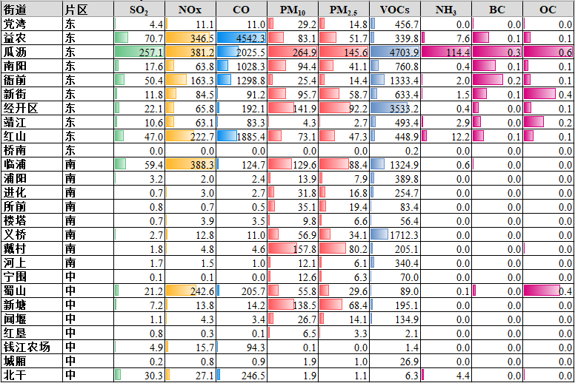

图4-13 萧山区各镇街工业源排放情况

图4-14 萧山区各片区工业源排放贡献情况

* + - 1. 重点企业排放

表4-3至表4-6分别为萧山区SO2、NOx、VOCs和PM10排名前20的企业名单，SO2排放主要集中在瓜沥、衙前和益农等东部镇街的电力、纤维制造等行业企业，前20企业的排放量占全市工业源总排放量的73.0%；NOx排放主要集中在瓜沥、新街、红山、益农等东部镇街及临浦所在的南部镇街的电力、纤维制造、纺织业等行业企业，前20的企业排放量占全市总工业源总排放量的77.5%；VOCs的排放行业相对来说较为分散，主要来自化工行业、纤维制造、橡胶和塑料制品业和医药制造等行业排放，主要集中在瓜沥、经开区、衙前等东部和南部镇街，前20的企业排放量占全区工业源排放的53.1%；相比上述污染物，PM10排放贡献较大的镇街分散较多，前20的企业排放量占全区工业源排放的50.6%。

表4-3 萧山区工业源SO2排放前20企业（单位：吨/年）

|  |  |  |  |  |
| --- | --- | --- | --- | --- |
| **序号** | **企业名称** | **街道** | **行业名称** | **排放量** |
| 1 | 浙江森楷新材料有限公司 | 瓜沥 | 涤纶纤维制造 | 70.0 |
| 2 | 杭州大地印染有限公司灯塔印染分公司 | 瓜沥 | 化纤织物染整精加工 | 41.7 |
| 3 | 杭州航民小城热电有限公司 | 瓜沥 | 热电联产 | 38.1 |
| 4 | 开氏集团有限公司 | 衙前 | 涤纶纤维制造 | 31.5 |
| 5 | 杭州萧山经济技术开发区热电有限公司 | 北干 | 热电联产 | 30.3 |
| 6 | 杭州逸暻化纤有限公司 | 红山 | 涤纶纤维制造 | 22.7 |
| 7 | 杭州航民热电有限公司 | 瓜沥 | 热电联产 | 22.2 |
| 8 | 三元控股集团杭州热电有限公司 | 益农 | 火力发电 | 20.6 |
| 9 | 杭州前诚混凝土有限公司 | 临浦 | 水泥 | 19.0 |
| 10 | 杭州萧山锦江绿色能源有限公司 | 蜀山 | 生物质能发电 | 17.6 |
| 11 | 浙江盛元化纤有限公司 | 益农 | 涤纶纤维制造 | 16.7 |
| 12 | 杭州萧越染织有限公司 | 瓜沥 | 化纤织物染整精加工 | 16.0 |
| 13 | 杭州优狮干粉砂浆有限公司 | 临浦 | 水泥制品制造 | 16.0 |
| 14 | 杭州萧越热电有限公司 | 瓜沥 | 热电联产 | 15.2 |
| 15 | 荣盛石化股份有限公司 | 益农 | 涤纶纤维制造 | 15.0 |
| 16 | 浙江浙能电力股份有限公司萧山发电厂 | 临浦 | 火力发电 | 14.6 |
| 17 | 杭州翔盛纺织有限公司 | 瓜沥 | 涤纶纤维制造 | 14.5 |
| 18 | 中国重汽集团杭州发动机有限公司 | 经开区 | 汽车用发动机制造 | 13.1 |
| 19 | 杭州萧山秦氏食品厂 | 益农 | 糕点、面包制造 | 13.0 |
| 20 | 浙江恒逸聚合物有限公司 | 衙前 | 涤纶纤维制造 | 11.1 |
| **合计排放量** | | | | **458.9** |
| **占全区工业源排放比例** | | | | **73.0%** |

表4-4 萧山区工业源NOx排放前20企业（单位：吨/年）

| **序号** | **企业名称** | **街道** | **行业名称** | **排放量** |
| --- | --- | --- | --- | --- |
| 1 | 浙江浙能电力股份有限公司萧山发电厂 | 临浦 | 火力发电 | 370.5 |
| 2 | 杭州萧山锦江绿色能源有限公司 | 蜀山 | 生物质能发电 | 237.6 |
| 3 | 浙江盛元化纤有限公司 | 益农 | 涤纶纤维制造 | 123.9 |
| 4 | 荣盛石化股份有限公司 | 益农 | 涤纶纤维制造 | 120.7 |
| 5 | 杭州红山热电有限公司 | 红山 | 热电联产 | 107.9 |
| 6 | 杭州逸暻化纤有限公司 | 红山 | 涤纶纤维制造 | 87.1 |
| 7 | 浙江恒逸聚合物有限公司 | 衙前 | 涤纶纤维制造 | 85.6 |
| 8 | 三元控股集团杭州热电有限公司 | 益农 | 火力发电 | 78.6 |
| 9 | 杭州航民热电有限公司 | 瓜沥 | 热电联产 | 68.8 |
| 10 | 浙江森楷新材料有限公司 | 瓜沥 | 涤纶纤维制造 | 50.3 |
| 11 | 杭州航民小城热电有限公司 | 瓜沥 | 热电联产 | 40.5 |
| 12 | 浙江联达化纤有限公司 | 南阳 | 涤纶纤维制造 | 37.4 |
| 13 | 杭州智兴热电有限公司 | 靖江 | 热电联产 | 36.7 |
| 14 | 杭州萧山景福工贸有限公司 | 新街 | 化纤织物染整精加工 | 35.1 |
| 15 | 杭州大地印染有限公司灯塔印染分公司 | 瓜沥 | 化纤织物染整精加工 | 34.2 |
| 16 | 杭州连新建材有限公司 | 经开区 | 粘土砖瓦及建筑砌块制造 | 31.5 |
| 17 | 杭州萧越热电有限公司 | 瓜沥 | 热电联产 | 30.6 |
| 18 | 杭州萧山经济技术开发区热电有限公司 | 北干 | 热电联产 | 27.1 |
| 19 | 开氏集团有限公司 | 衙前 | 涤纶纤维制造 | 21.1 |
| 20 | 浙江协和薄钢科技有限公司 | 新街 | 钢压延加工 | 19.7 |
| **合计排放量** | | | | 1644.9 |
| **占全区工业源排放比例** | | | | **77.5%** |

表4-5 萧山区工业源VOCs排放前20企业（单位：吨/年）

| **序号** | **企业名称** | **街道** | **行业名称** | **排放量** |
| --- | --- | --- | --- | --- |
| 1 | 杭州恒耐塑业有限公司 | 义桥 | 塑料包装箱及容器制造 | 1347.5 |
| 2 | 杭州萧山鑫森化工助剂有限公司 | 瓜沥 | 化学试剂和助剂制造 | 1094.4 |
| 3 | 杭州萧山医药化工有限公司 | 临浦 | 化学药品原料药制造 | 1069.4 |
| 4 | 松裕印刷包装有限公司 | 经开区 | 包装装潢及其他印刷 | 788.0 |
| 5 | 杭州春辉纺织有限公司 | 瓜沥 | 棉织造加工 | 618.6 |
| 6 | 浙江赛励恩胶粘剂有限公司 | 经开区 | 初级形态塑料及合成树脂制造 | 535.9 |
| 7 | 恩希爱（杭州）薄膜有限公司 | 经开区 | 塑料薄膜制造 | 485.3 |
| 8 | 杭州东丰纺织有限公司 | 瓜沥 | 棉织造加工 | 415.1 |
| 9 | 达利（中国）有限公司 | 经开区 | 丝印染精加工 | 364.6 |
| 10 | 日华化学（中国）有限公司 | 经开区 | 化学试剂和助剂制造 | 330.7 |
| 11 | 杭州国金纺织有限公司 | 瓜沥 | 化纤织造加工 | 297.1 |
| 12 | 杭州青香纺织纸管有限公司 | 瓜沥 | 其他纸制品制造 | 288.0 |
| 13 | 浙江春元科纺有限公司 | 瓜沥 | 棉织造加工 | 276.0 |
| 14 | 浙江智兴集团有限公司 | 靖江 | 化纤织物染整精加工 | 242.2 |
| 15 | 杭州萧山新街丽丽绣花厂 | 新街 | 抽纱刺绣工艺品制造 | 230.0 |
| 16 | 浙江恒逸聚合物有限公司 | 衙前 | 涤纶纤维制造 | 222.4 |
| 17 | 杭州航民美时达印染有限公司 | 瓜沥 | 棉印染精加工 | 210.5 |
| 18 | 杭州胜铭纸业有限公司 | 河上 | 纸和纸板容器制造 | 189.7 |
| 19 | 杭州燃越五金有限公司 | 瓜沥 | 塑料包装箱及容器制造 | 172.5 |
| 20 | 杭州天元涤纶有限公司 | 衙前 | 涤纶纤维制造 | 160.7 |
| **合计排放量** | | | | 9338.5 |
| **占全区工业源排放比例** | | | | **53.1%** |

表4-6 萧山区工业源PM10排放前20企业（单位：吨/年）

|  |  |  |  |  |
| --- | --- | --- | --- | --- |
| **序号** | **企业名称** | **街道** | **行业名称** | **排放量** |
| 1 | 杭州富丽华建材有限公司 | 瓜沥 | 水泥制品制造 | 118.8 |
| 2 | 杭州高翔混凝土有限公司 | 新塘 | 水泥制品制造 | 101.4 |
| 3 | 杭州萧山戴村镇周飞跃沙石场 | 戴村 | 其他建筑材料制造 | 57.2 |
| 4 | 杭州宏骏商品混凝土有限公司 | 红山 | 砼结构构件制造 | 54.0 |
| 5 | 杭州萧山成邦沥青混凝土有限公司 | 南阳 | 其他建筑材料制造 | 51.8 |
| 6 | 杭州坚锋商品混凝土有限公司 | 临浦 | 水泥制品制造 | 43.9 |
| 7 | 杭州松翔混凝土工程有限公司 | 益农 | 水泥制品制造 | 34.5 |
| 8 | 浙江协和薄钢科技有限公司 | 新街 | 钢压延加工 | 29.6 |
| 9 | 杭州萧山景福工贸有限公司 | 新街 | 化纤织物染整精加工 | 29.1 |
| 10 | 杭州前进锻造有限公司 | 瓜沥 | 锻件及粉末冶金制品制造 | 28.8 |
| 11 | 杭州丰特机电设备有限公司 | 蜀山 | 其他未列明通用设备制造业 | 27.2 |
| 12 | 浙江森楷新材料有限公司 | 瓜沥 | 涤纶纤维制造 | 26.1 |
| 13 | 杭州海尔希畜牧科技有限公司 | 戴村 | 食品及饲料添加剂制造 | 25.8 |
| 14 | 杭州连新建材有限公司 | 经开区 | 粘土砖瓦及建筑砌块制造 | 25.2 |
| 15 | 杭州锋濠铝业有限公司 | 戴村 | 金属家具制造 | 23.8 |
| 16 | 浙江恒天控股集团有限公司 | 经开区 | 小麦加工 | 17.6 |
| 17 | 杭州燕倩五金机械有限公司 | 戴村 | 其他通用零部件制造 | 17.1 |
| 18 | 杭州高运德加混凝土有限公司 | 新塘 | 水泥制品制造 | 16.7 |
| 19 | 浙江协和陶瓷有限公司 | 新街 | 钢压延加工 | 15.8 |
| 20 | 杭州群起建材有限公司 | 经开区 | 其他水泥类似制品制造 | 15.8 |
| **合计排放量** | | | | **760.3** |
| **占全区工业源排放比例** | | | | **50.6%** |

道路移动源

2020年萧山区机动车排放的污染物总量分别为SO2：338.4吨，NOx：1.0万吨，CO：1.3万吨，PM10：149.8吨，PM2.5：142.1吨，VOCs：2056.0吨，NH3：283.8吨，BC：79.4吨，OC：17.1吨。具体情况见表4-7。

如图4-15，不同车型对各类污染物的贡献水平差异较大。其中以小型客车、重型货车等车型的排放贡献较高，主要是由于小型载客汽车的保有量远大于其他车型的保有量；其次轻型货车和重型货车虽然保有量相比小型载客汽车较低，但单位行驶里程污染物排放水平较高，导致这些车型对各类型污染物的排放贡献较大。

重型载货汽车对各类污染物的排放贡献均较大，贡献比例在8%~68%之间，远远高于保有量的占比（3%），主要是因为重型载货汽车单车单位行驶里程污染物排放水平远远高于其他车型。尤其是对SO2、NOx和颗粒物（包括PM10、PM2.5、BC和OC）的贡献，重型载货汽车的贡献均在56%~68%之间，颗粒物排放较高的主要原因是当重型货车载货较多，发动机负载因子过高时，柴油与空气在发动机燃烧室内难以混合均匀，油气混合物在高温缺氧条件下容易炭化形成炭烟，造成更多的颗粒物等污染物排放。

对于小型载客汽车来说，其保有量占全市总量的84%，对VOCs、NH3、CO和SO2的排放具有较大贡献，贡献率分别为64%、84%、56%和26%。萧山区道路移动源VOCs排放主要来自小型载客汽车和轻型载货汽车（43%为汽油车），主要因为这些车主要为汽油车，汽油较易挥发VOCs。

表4-7 萧山区道路移动源排放清单（排放量单位：吨/年）

| 分类 | **SO2** | **NOx** | **CO** | **PM10** | **PM2.5** | **VOCs** | **NH3** | **BC** | **OC** |
| --- | --- | --- | --- | --- | --- | --- | --- | --- | --- |
| 微型载客汽车 | 0.2 | 1.2 | 9.8 | 0.0 | 0.0 | 1.9 | 0.5 | 0.0 | 0.0 |
| 小型载客汽车 | 89.1 | 548.5 | 7196.0 | 13.3 | 12.8 | 1318.7 | 238.9 | 4.5 | 2.5 |
| 中型载客汽车 | 4.1 | 99.5 | 137.9 | 3.2 | 2.9 | 36.4 | 0.8 | 1.5 | 0.5 |
| 大型载客汽车 | 10.4 | 517.1 | 248.2 | 20.4 | 18.4 | 19.2 | 1.7 | 10.2 | 3.4 |
| 微型载货汽车 | 0.0 | 0.1 | 0.6 | 0.0 | 0.0 | 0.1 | 0.0 | 0.0 | 0.0 |
| 轻型载货汽车 | 37.7 | 1908.1 | 1991.2 | 23.1 | 22.7 | 255.9 | 16.5 | 11.5 | 2.7 |
| 中型载货汽车 | 6.0 | 182.6 | 80.8 | 3.3 | 3.0 | 8.2 | 0.8 | 1.7 | 0.5 |
| 重型载货汽车 | 190.9 | 6839.0 | 3071.2 | 86.4 | 82.1 | 286.6 | 23.5 | 49.9 | 7.5 |
| 摩托车 | 0.0 | 17.8 | 215.8 | 0.2 | 0.2 | 129.0 | 1.2 | 0.0 | 0.0 |
| **合计** | **338.4** | **10114.0** | **12951.6** | **149.8** | **142.1** | **2056.0** | **283.8** | **79.4** | **17.1** |

图4-15 道路移动源不同车型排放贡献率

针对主要排放车型，重型载货汽车和小型载客汽车，下面将对这两类车型的燃料构成、排放标准等进行详细分析。图4-16为小型载客汽车分燃料类型和分车型的排放贡献情况。小型载客汽车98.6%以上为汽油车，各类型污染物的排放以汽油车为主，值得注意的是，柴油小型载客汽车虽然保有量比例小，但单车颗粒物排放较大。从排放标准来看，小型载客汽车以新车为主，老旧车（国三及以前）的保有量占比不足10%，但老旧车对各类污染物仍有较高的排放贡献，其中颗粒物最为突出。

（a）分燃料类型

（b）分排放标准

图4-16 小型载客汽车分燃料类型和排放标准排放贡献情况

图4-17为重型载货汽车分燃料类型和分车型排放贡献情况。重型载货汽车99.9%以上为柴油车且90%以上都是国四及以上排放标准的车辆，各类型污染物的排放以柴油为主，从排放标准来看，重型载货汽车国四、国五排放标准的汽车排放为主。值得注意的是，老旧车保有量仅有5%，但对颗粒物、VOCs和NOx的排放贡献不容忽视。

（a）分燃料类型

（b）分排放标准

图4-17 重型载货汽车分燃料类型和排放标准排放贡献情况

非道路移动源

2020年萧山区非道路移动源中各污染物排放总量分别为SO2：250.9吨，NOx：7221.7吨，CO：3784.4吨，PM10：446.6吨，PM2.5：435.8吨，BC：248.2吨，OC：79.0吨，VOCs：1213.2吨，详见表4-8。

表4-8 萧山区非道路移动源排放清单（单位：吨/年）

|  |  |  |  |  |  |  |  |  |
| --- | --- | --- | --- | --- | --- | --- | --- | --- |
| **分类** | **SO2** | **NOx** | **CO** | **PM10** | **PM2.5** | **VOCs** | **BC** | **OC** |
| 飞机 | 198.8 | 1933.3 | 1084.7 | 58.9 | 57.8 | 318.1 | 32.7 | 10.9 |
| 船舶 | 1.2 | 2896.1 | 1448.1 | 231.8 | 222.1 | 376.6 | 126.6 | 40.2 |
| 港口机械 | 0.2 | 10.7 | 3.5 | 0.7 | 0.7 | 1.1 | 0.4 | 0.1 |
| 工程机械 | 47.7 | 2233.0 | 1201.7 | 147.9 | 147.9 | 503.1 | 84.4 | 26.5 |
| 农业机械 | 3.0 | 148.6 | 46.4 | 7.4 | 7.4 | 14.3 | 4.2 | 1.3 |
| **合计** | **250.9** | **7221.7** | **3784.4** | **446.6** | **435.8** | **1213.2** | **248.2** | **79.0** |

如图4-18所示，在清单调查中非道路移动源分为飞机、船舶、港口机械、工程机械和农业机械，各类污染物排放主要来自船舶、飞机和工程机械这三类机械，各类污染物的排放贡献存在一定差异。

图4-18 非道路移动源排放贡献率

扬尘源

萧山区扬尘源包括道路扬尘、施工扬尘、堆场扬尘和土壤扬尘四大类扬尘排放源类。经核算，2020年萧山区扬尘源颗粒物排放分别为PM10：2.73万吨，PM2.5：0.73万吨。施工扬尘和道路扬尘是萧山区扬尘源的主要排放贡献源，施工扬尘的排放贡献最大，PM10和PM2.5的贡献率分别为81%和85%；其次是道路扬尘，PM10贡献率为15%，PM2.5贡献率为14%，详见表4-9和图4-19。

表4-9 萧山区扬尘源排放清单（单位：吨/年）

|  |  |  |
| --- | --- | --- |
| **扬尘源类别** | **PM10** | **PM2.5** |
| 道路扬尘 | 3953.6 | 1008.2 |
| 施工扬尘 | 21947.6 | 6200.0 |
| 堆场扬尘 | 328.3 | 97.5 |
| 土壤扬尘 | 1022.0 | 28.7 |
| **合计** | **27251.5** | **7334.4** |

图4-19 萧山区各类扬尘源排放贡献

非工业溶剂使用源

萧山区非工溶剂使用包括建筑涂料使用、家用溶剂使用、去污脱脂、干洗、沥青铺路、农药使用、汽车维修等七类，合计VOCs排放量为4634吨。图4-20为各类非工溶剂使用源的VOCs排放贡献情况，沥青铺路是萧山区非工业溶剂源中贡献最大的排放源，贡献率为58.4%；其次是建筑涂料使用，贡献率为23.2%；此外，农药使用、家用溶剂使用和汽车维修的排放贡献也不可忽视。

图4-20 萧山区各类非工业溶剂使用源排放贡献

存储运输源

2020年萧山存储运输源共排放VOCs为1899.9吨。加油站排放量最大，贡献率为81%，其次是油气运输，具体情况见表4-10。在加油站和油气运输中，汽油排放量贡献率较大。

表4-10 萧山区扬尘源排放清单（单位：吨/年）

|  |  |  |  |  |  |
| --- | --- | --- | --- | --- | --- |
| **分类** | **排放量** | | | | **贡献率** |
| **汽油** | **柴油** | **其他** | **合计** |
| 加油站 | 1529.9 | 13.9 | - | 1543.8 | 81% |
| 油气运输 | 349.5 | 6.5 | - | 356.0 | 19% |

从各镇街加油站VOCs的排放来看（图4-21），加油站的VOCs排放主要来自汽油销售的排放，各镇街加油站VOCs排放较大的镇街依次为：新塘、宁围、瓜沥、城厢、南阳、浦阳、闻堰、临浦、北干、蜀山、靖江等镇街，而加油站个数以瓜沥街道最多。

图4-21 萧山区各镇街加油站VOCs排放情况

废弃物处理源

废弃物处理源主要包括废水处理和固废处理，VOCs排放量为483.1吨，NH3排放量为782.2吨，详见表4-11。固废处理的VOCs较高，占废弃物处理源排放总量的99.6%。废水处理和固废处理排放的NH3的占比接近1：1。

表4-11 废弃物处理源排放清单（单位：吨/年）

|  |  |  |  |  |
| --- | --- | --- | --- | --- |
| **废弃物处理源分类** | **VOCs** | | **NH3** | |
| **排放量** | **贡献率** | **排放量** | **贡献率** |
| 废水处理 | 2.1 | 0.4% | 453.7 | 58.0% |
| 固废处理 | 481.0 | 99.6% | 328.5 | 42.0% |
| **合计** | **483.1** | **100%** | **782.2** | **100%** |

生物质燃烧源

萧山区2020年生物质燃烧源（包括秸秆露天焚烧和家用秸秆薪柴）排放量分别为：SO2：1.8吨，NOx：7.6吨，CO：137.5吨，PM10：22.0吨，PM2.5：21.6吨，VOCs：29.2吨，NH3：1.8吨，BC：2.4吨，OC：9.7吨，其中，以秸秆露天焚烧排放为主，详见表4-12。

表4-12 生物质燃烧源排放清单（单位：吨/年）

|  |  |  |  |  |  |  |  |  |  |
| --- | --- | --- | --- | --- | --- | --- | --- | --- | --- |
| **分类** | **SO2** | **NOx** | **CO** | **PM10** | **PM2.5** | **VOCs** | **NH3** | **BC** | **OC** |
| 家用秸秆薪柴 | 0.0 | 0.0 | 2.0 | 0.2 | 0.2 | 0.3 | 0.0 | 0.1 | 0.1 |
| 秸秆露天焚烧 | 1.8 | 7.6 | 135.5 | 21.8 | 21.4 | 28.9 | 1.8 | 2.3 | 9.6 |
| **合计** | **1.8** | **7.6** | **137.5** | **22.0** | **21.6** | **29.2** | **1.8** | **2.4** | **9.7** |

农业源

农业源包括畜禽养殖、氮肥施用、土壤本底、固氮植物、秸秆堆肥和人体粪便等六类，萧山区农业源NH3排放量为3266吨。如图4-22，畜禽养殖和氮肥施用是农业源NH3的主要排放源，排放量分别为1730.9万吨和1108.8吨，贡献率分别为53.0%和33.9%。

图4-22 萧山区农业源来源贡献

图4-23是畜禽养殖各畜种NH3排放贡献情况，由图可知，萧山区畜禽养殖业NH3排放主要以肉猪、山羊、肉鸡和奶牛排放为主，肉猪贡献率最大，为59.1%，其后是山羊，贡献率为23.5%。2020年萧山区肉猪68.54万头，山羊8.31万头，肉鸡215.06只，奶牛0.06万头，山羊饲养量虽然不大，但由于山羊粪便排放系数较大，故排放量大。从各个镇街的排放来看，集约化畜禽养殖业主要集中在南阳、围垦、党湾、宁围、瓜沥、靖江和义桥镇街（详见图4-24）。

图4-23 萧山区畜禽养殖各畜种NH3的排放量贡献情况

图4-24 萧山区各镇街集约化畜禽养殖氨排放

其他排放源

* + - 1. 民用燃烧源

萧山区民用燃烧源的排放主要包括液化气和天然气的使用，排放主要来自天然气的排放，如图4-25所示。民用燃烧源以SO2、NOx和CO排放为主。

图4-25 萧山区各区县民用燃烧源主要污染物排放情况

* + - 1. 餐饮油烟

图4-26为萧山区餐饮油烟各区县主要污染物排放情况，餐饮油烟源也具有一定的VOCs和颗粒物排放，不可忽视。

图4-26 萧山区各区县餐饮油烟主要污染物排放情况

大气污染物源排放空间分布特征

基于污染源的类型及其分布特点，本研究按照章节4.3介绍的方法，采用不同的网格化方法进行处理。对于电厂、工业企业、加油站、污水处理厂等排放源，根据其经纬度信息进行定位，并采用自下而上的方法，分配到对应的网格中。对于其他排放源，则根据各类排放源的排放特征、空间分布情况及实际调查情况，采用基于路网、人口、土地类型等网格化数据进行空间分配，最终获取萧山区1km×1km网格化清单。下面对萧山区排放源的空间分布特征进行一一分析。

图4-27至4-33为萧山区2020年人为源SO2、NOx、VOCs、PM10、PM2.5、BC、OC、CO、NH3的排放空间分布图，从污染物的排放空间分布情况来看，萧山区污染物排放整体主要集中在东部镇街，个别较大的点源分散在中部和南部镇街；此外，氮氧化物沿航道也有明显的集中分布，颗粒物还主要集中在中部区域，主要是施工工地排放所导致。萧山区各污染物的空间排放特征与企业、施工、路网、航道、人口的分布息息相关。

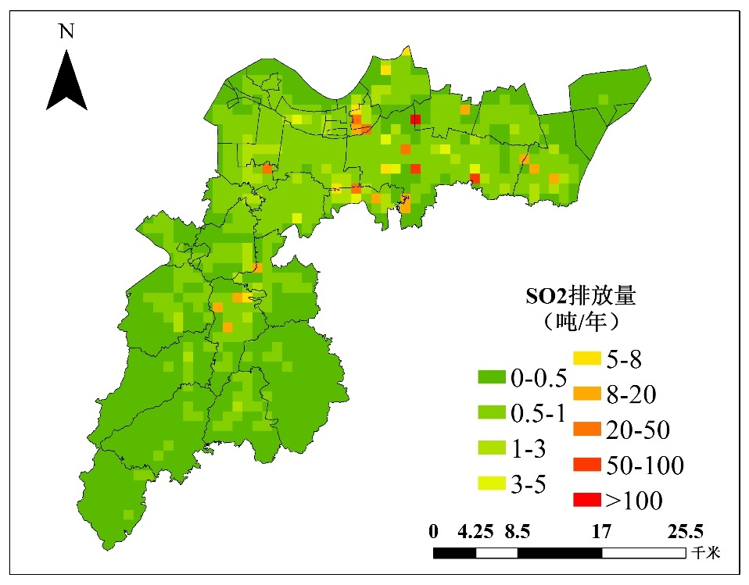

图4-27 萧山区SO2排放空间分布情况

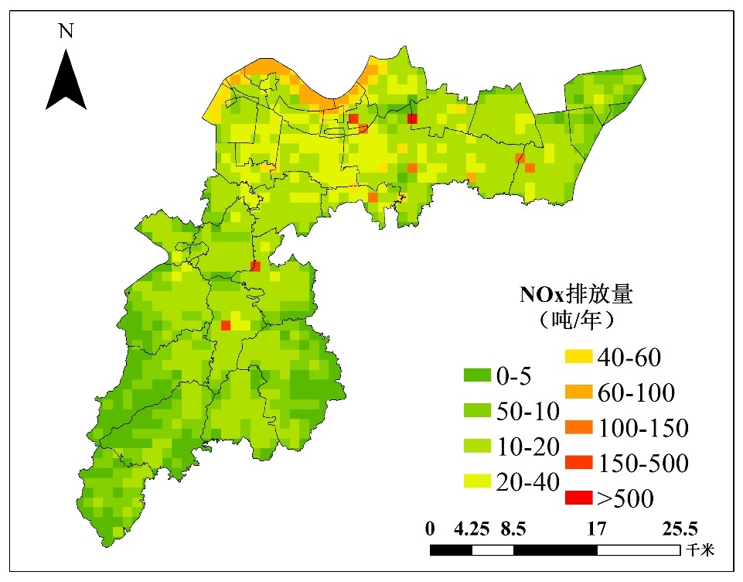

图4-28 萧山区NOx排放空间分布情况

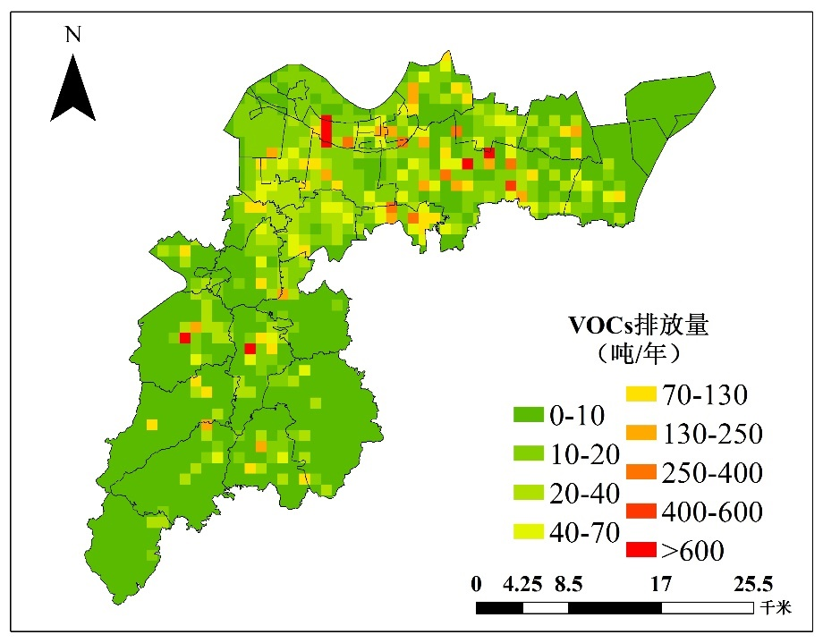

图4-29 萧山区VOCs排放空间分布情况

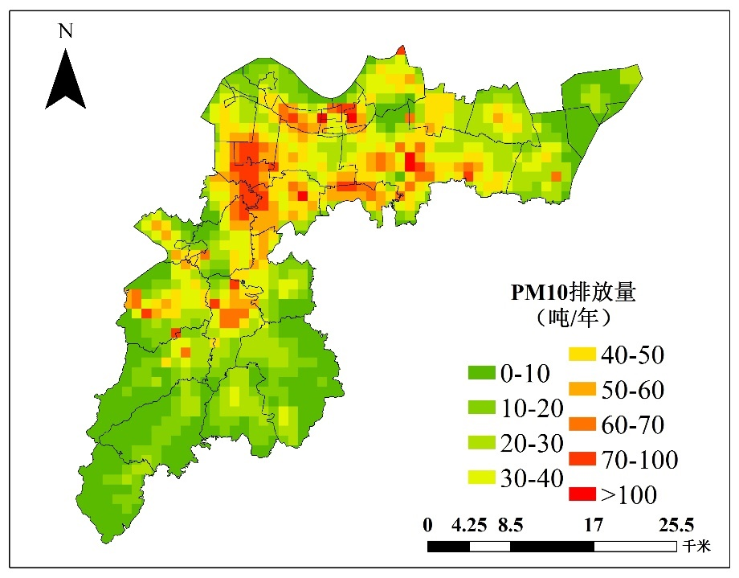

图4-30 萧山区PM10排放空间分布情况

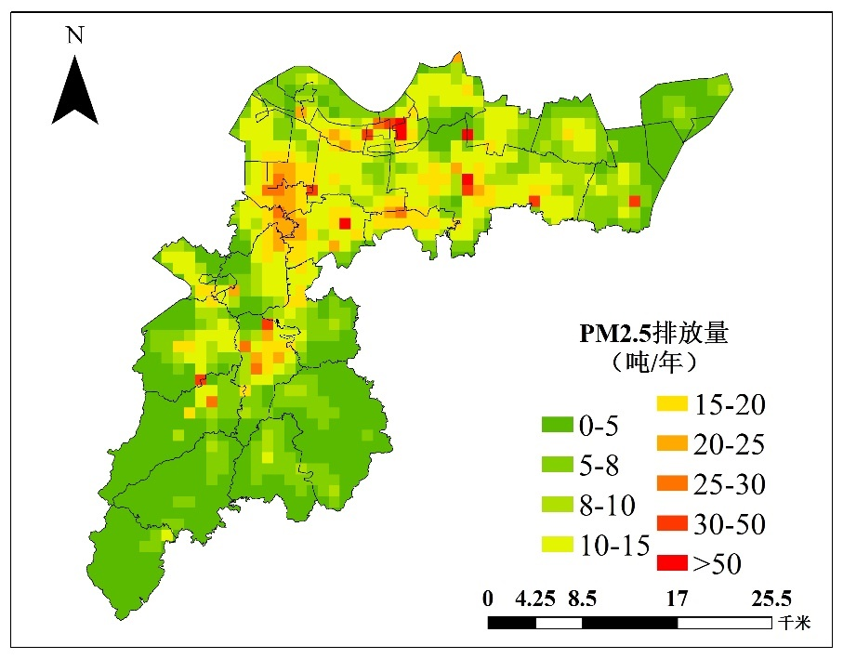

图4-31 萧山区PM2.5排放空间分布情况

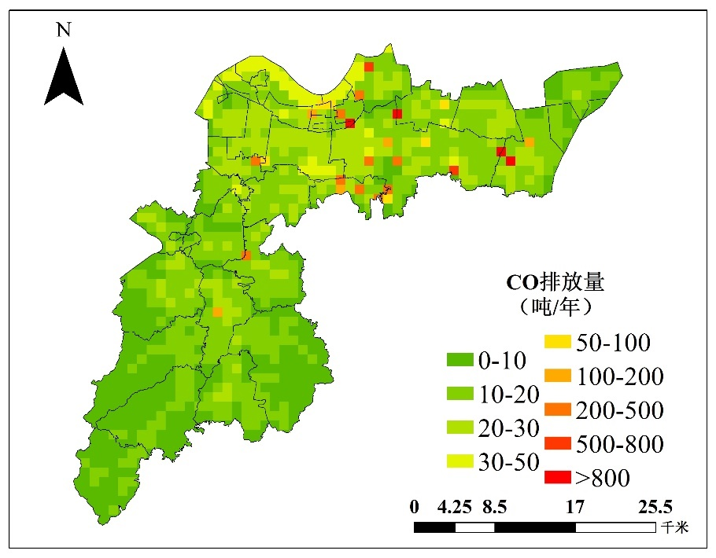

图4-32 萧山区CO排放空间分布情况

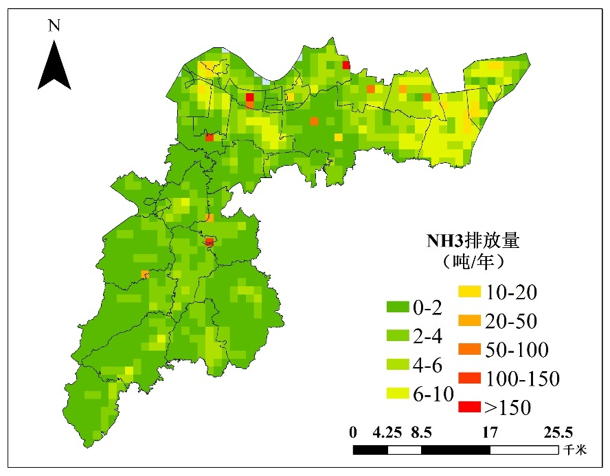

图4-33 萧山区NH3排放空间分布情况

清单结果的不确定性分析

本项目主要采用第二章介绍的定性分析方法对2020年萧山区大气污染源排放清单进行初步分析。参考国内外相关文献报告等资料，可设定“高”“中”“低”三个级别来定性评价排放源清单的不确定性，主要包括活动数据、排放因子来源、清单估算方法以及各排放源或各行业污染物末端控制措施去除效率的选取等，具体的分级标准如表4-13所示。

表4-13 清单不确定性分析来源分级描述

|  |  |  |  |
| --- | --- | --- | --- |
| **不确定性来源** | **低** | **中** | **高** |
| 活动水平数据 | 环统、污普或者其他部门公开统计数据、专项调查 | 抽样调查 | 其他替代数据或者折算数据 |
| 排放因子 | 本地实测数据或物料衡算因子 | 国内相近水平城市的实测因子或参考国内文献公开的排放因子 | 参考国外文献的排放因子 |
| 其他参数 | 实测或本地化参数（如成分比例、废气治理设施去除率、设施安装比例） | 技术指南或公开文献推荐的参数 | 其他替代参数或者折算参数 |
| 清单估算方法 | 符合城市实际排放情况的估算方法（如实测法、物料衡算法） | 技术指南或公开文献推荐的估算方法（排放因子法、模型法） | 其他方法 |

根据上述标准，分别对萧山区清单估算中不同源的活动水平数据选取、排放系数及参数选取、清单估算方法选择等方面判断清单的不确定性。

如表4-14所示，萧山区2020年清单不同排放源的不确定性分析结果，是相对于排放量估算结果中具有较高准确性的排放源得到的相对性结果，仅针对萧山区目前获得活动信息水平。通过定性不确定性分析结果，可以初步判断不确定性较高的重点排放源，为后期清单的改进指明方向。

表4-14 萧山区各类污染源排放清单结果不确定性分析

| **一级排放源** | **二级排放源** | **排放结果** | | | | | | | | |
| --- | --- | --- | --- | --- | --- | --- | --- | --- | --- | --- |
| **SO2** | **NOx** | **CO** | **PM10** | **PM2.5** | **BC** | **OC** | **VOCs** | **NH3** |
| 工业源 | | 低 | 低 | 中 | 高 | 高 | 高 | 高 | 中 | 高 |
| 道路移动源 | | 中 | 中 | 中 | 中 | 中 | 中 | 中 | 中 | 中 |
| 非道路移动源 | 飞机 | 中 | 中 | 中 | 中 | 中 | 中 | 中 | 中 |  |
| 船舶 | 中 | 高 | 高 | 高 | 高 | 高 | 高 | 高 | / |
| 港口机械 | 中 | 中 | 中 | 中 | 中 | 中 | 中 | 中 | / |
| 工程机械 | 中 | 高 | 高 | 高 | 高 | 高 | 高 | 高 | / |
| 农业机械 | 低 | 中 | 中 | 中 | 中 | 中 | 中 | 中 | / |
| 扬尘源 | 道路扬尘 | / | / | / | 高 | 高 | 高 | 高 | / | / |
| 施工扬尘 | / | / | / | 高 | 高 | 高 | 高 | / | / |
| 堆场扬尘 |  |  |  | 高 | 高 | / | / | / | / |
| 土壤扬尘 | / | / | / | 中 | 中 | 中 | 中 | / | / |
| 非工业溶剂使用源 | 建筑涂料使用 | / | / | / | / | / | / | / | 高 | / |
| 家用溶剂使用 | / | / | / | / | / | / | / | 高 | / |
| 去污脱脂 | / | / | / | / | / | / | / | 高 | / |
| 干洗 | / | / | / | / | / | / | / | 高 | / |
| 农药使用 | / | / | / | / | / | / | / | 低 | / |
| 汽车维修 | / | / | / | / | / | / | / | 高 | / |
| 储存运输源 | 油品存储 | / | / | / | / | / | / | / | 中 | / |
| 油品运输 | / | / | / | / | / | / | / | 中 | / |
| 加油站 | / | / | / | / | / | / | / | 中 | / |
| 废弃物处理源 | 固废处理 | / | / | / | / | / | / | / | 中 | 中 |
| 废水处理 | / | / | / | / | / | / | / | 中 | 中 |
| 生物质燃烧源 | 秸秆露天焚烧 | 高 | 高 | 高 | 高 | 高 | 高 | 高 | 高 | 高 |
| 农业源 | 畜禽养殖 | / | / | / | / | / | / | / | / | 中 |
| 氮肥施用 | / | / | / | / | / | / | / | / | 中 |
| 人体粪便 | / | / | / | / | / | / | / | / | 中 |
| 固氮植物 | / | / | / | / | / | / | / | / | 中 |
| 秸秆堆肥 |  |  |  |  |  |  |  |  | 高 |
| 土壤本底 | / | / | / | / | / | / | / | / | 中 |
| 其他排放源 | 餐饮 | / | / | / | 高 | 高 | 高 | 高 | 高 | / |
| 民用燃烧源 | 中 | 中 | 中 | 中 | 中 | 中 | 中 | 中 | 中 |

小结

本章对萧山区2020年排放清单进行了详细分析，主要有以下几个结论：

（1）2020年萧山区工业源、道路移动源、非道路移动源、扬尘源、非工业溶剂使用源、存储运输源、废弃物处理源、生物质燃烧源、农业源、其他排放源等十类排放源SO2、NOx、CO、PM10、PM2.5、VOCs、NH3、BC、OC、的排放量分别为0.13万吨、1.96万吨、2.89万吨、2.95万吨、0.89万吨、2.82吨、0.45万吨、0.03万吨、0.01万吨；

（2）从排放来源来看：工业源是各类污染物的主要排放源，道路移动源对对SO2、NOx和CO的排放贡献较高，非道路移动源对SO2、NOx、BC和OC的排放贡献较大，扬尘源对颗粒物的贡献较大，非工业溶剂使用对VOCs排放具有一定的贡献，农业源是NH3的主要来源。整体来看，移动源是NOx的主要贡献源，工业源是VOCs的首要贡献源。

（3）从行业来看，电力、热力生产和供应业、纺织业、化学原料和化学制品制造业、橡胶和塑料制品业、化学纤维制造业、医药制造业和金属制品业等是萧山区的主要排放贡献行业。从区域排放分布来看，萧山区工业源主要集中在东部镇街，南部镇街部分企业的VOCs、NOx和颗粒物排放量较大，中部镇街部分企业颗粒物排放量较大。

（4）萧山区污染物排放主要集中在东部镇街，个别较大的点源散落在中部和南部镇街；此外，氮氧化物沿航道也有明显的集中分布，颗粒物还主要集中在中部区域，与企业、施工、路网、航道、人口的分布息息相关。

（5）本次开展萧山区排放源清单编制工作，为识别萧山区主要的大气排放源识别以及下一步污染防控提供依据，但受目前排放因子的限制以及活动水平数据的可获取性，清单估算结果仍存在一定的不确定性。

主要结论

本项目根据国家发布的《城市大气污染物排放清单编制技术手册》的编制方法和体系，通过部门调研、资料调研和企业发表调研等途径获取活动水平数据，并基于物料衡算和排放因子法建立了萧山区2020年人为源大气污染源排放清单，其中涵盖工业源、道路移动源、非道路移动源、扬尘源、非工业溶剂使用源、存储运输源、废弃物处理源、生物质燃烧源、农业源、其他排放源（民用燃烧源和餐饮油烟）等10类污染源，SO2、NOx、CO、PM10、PM2.5、VOCs、BC、OC和NH3等9种污染物。并针对萧山区2020年各类大气污染物排放量、污染物/污染源排放特征、空间分布特征及清单结果的不确定性进行详细分析，主要结论如下：

（1）2020年萧山区工业源、道路移动源、非道路移动源、扬尘源、非工业溶剂使用源、存储运输源、废弃物处理源、生物质燃烧源、农业源、其他排放源等十类排放源SO2、NOx、CO、PM10、PM2.5、VOCs、NH3、BC、OC、的排放量分别为0.13万吨、1.96万吨、2.89万吨、2.95万吨、0.89万吨、2.82吨、0.45万吨、0.03万吨、0.01万吨。

（2）工业源、道路移动源、非道路移动源、扬尘源是萧山区的主要排放源，其中，移动源是NOx的主要贡献源，工业源是VOCs的首要贡献源。

（3）电力、热力生产和供应业、纺织业、化学原料和化学制品制造业、橡胶和塑料制品业、化学纤维制造业、医药制造业和金属制品业等是萧山区工业源的主要排放贡献行业。萧山区工业源主要集中在东部镇街，南部镇街个别企业的VOCs、NOx和颗粒物排放量较大，中部镇街部分企业颗粒物排放量较大。工业源是萧山区VOCs的首要贡献源，主要来自纺织业（17.4%）、化学原料和化学制品制造业（10.9%）、橡胶和塑料制品业（8.3%）、化学纤维制造业（5.7%）、医药制造业（4.7%）、印刷和记录媒介复制业（3.5%）、造纸和纸制品业（2.9%）及家具制造业（1.2%）等。

（4）道路移动源以小型客车、重型货车等车型的排放贡献较高，主要是由于小型载客汽车的保有量远大于其他车型的保有量；其次重型货车虽然保有量相比小型载客汽车较低，但单位行驶里程污染物排放水平较高，导致其对各类型污染物的排放贡献较大。道路移动源是萧山区NOx的首要贡献源，道路移动源中以重型载货汽车是NOx的主要贡献源，约占道路移动源的67.6%。

（5）萧山区污染物排放主要集中在东部镇街，个别较大的点源散落在中部和南部镇街；此外，氮氧化物沿航道也有明显的集中分布，颗粒物还主要集中在中部区域，与企业、施工、路网、航道、人口的分布息息相关。

（6）本次开展萧山区排放源清单编制工作，为识别萧山区主要的大气排放源识别以及下一步污染防控提供依据，但受目前排放因子的限制以及活动水平数据的可获取性，清单估算结果仍存在一定的不确定性。